**Comercio internacional 2**

La importación es la introducción de mercadería dentro de un territorio aduanero sea de carácter permanente o circunstancial.

**Costos de importación**

Costo: toda erogación necesaria para producir o adquirir una mercadería del exterior

¿Por qué importar?

* Para comercializar las mercaderías importadas en el mercado local (reventa de la mercadería, compro algo afuera y adentro lo vendo)
* Para incorporar insumos a un proceso productivo.

**Componentes del costo de un producto importado**

* Costo de fabricación del bien
* Utilidad del vendedor
* Gastos aduaneros
* Financieros
* Logísticos y operativos
* Importancia del tipo de cambio: una variación en este, hace que los costos cambien, independientemente de los factores antes puntuados.

Conocer el costo de importación es fundamental para planificar y conocer la viabilidad de un negocio.

**Costos previos al despacho**

* Valor en fábrica (materias primas y manos de obra)
* Gastos hasta FOB
  + Embalaje
  + Flete interno en origen
  + Gastos de exportación
* Flete y seguro internacional
* Inscripción en registros (en AFIP, como importador/exportador)
* Licencias Automáticas o No Automáticas (mediante SIMI)

SIMI= Sistema integral de monitoreo de las importaciones

* Gestión de intervenciones previas.
* Gastos logísticos
* Otros (por ejemplo, embarcadores)
* Si el flete es marítimo, recargos posibles:
  + BAF (Bunker Adjustment Factor): fluctuaciones del precio del petróleo.
  + CAF (Currency Adjustment Factor): fluctuaciones en el tipo de cambio.
  + EIS (Equipment Imbalance Surcharge): costo adicional por equipo faltante o sobrante en un punto (costos no previstos de la naviera)
  + CS (Congestion Surcharge) costo de congestión. (la instalación portuaria este colapsada por excesos de buques)
  + ODG (Out of Gauge o Overgauged): carga fuera de anchura/altura.
  + HL (Heavy Lift): peso extra.
  + ERR (Emergency Rate Restoration): ajuste en el nivel de fletes en circunstancias excepcionales (“emergencia”).
  + ISPS (International Ship and Port Security): seguridad en puertos
  + PCS (Panamá Canal Surcharge): uso del canal de Panamá
  + SCTF (Suez Chanel Traffic): uso del canal de Suez.

* Gastos de terminal marítima
  + Terminal Handling Charge (THC): manipuleo del contenedor.
  + River Plate Toll: utilización del canal del Río de la Plata.
  + Gate charge: salida del camión con el contenedor para ser llevado a su lugar de desconsolidación y luego retornar vacío.
  + Delivery Order: admisión del contenedor a la terminal portuaria.
  + Cleaning Charge: limpieza del contenedor.
  + Suministro de frío: cargo en dólares por hora.
  + Extrahandling: cargo que se cobra si el contenedor es entregado pasados los 5 días de finalizada la descarga.
  + Entrega de contenedor: cargo por la entrega y almacenaje de contenedores una vez finalizada la descarga del buque.
  + Almacenaje de contenedores llenos: cargo que se cobra cuando un contenedor permanece en la terminal más de 5 días.
  + Estadía de camiones cargados con contenedores: cargo por día y por camión en caso que deban permanecer en la terminal.

**Costos al momento del despacho**

* Tributos

Hay tributos aduaneros y no aduaneros. Los aduaneros serian los derechos y las tasas, son los que están estrictamente relacionados con la importación. Se derivan únicamente de la importación.

Los tributos no aduaneros son los impuestos, es lo que se le cobra a la mercadería importada para igualar a la nacional.

Las alícuotas de los tributos a la mercadería importada debe ser la misma que la alícuota de la nacional ya que hay un principio de la OMC que exige que no puedo tener un trato diferencial entre una mercadería y otra.

* + Tipo de operación (definitiva o temporaria). No en todos los casos hay que pagar tributos, en el caso de que sea temporaria solamente se garantizan. Se pueden garantizar con efectivo, títulos públicos, aval bancario o póliza caución
  + Derecho de importación. (tributo aduanero)
  + Rebajas arancelarias según acuerdo comercial. (en el marco del MERCOSUR tenemos acuerdo con India, Israel, Sudáfrica y Egipto.
  + Tasas aplicables. (tributo aduanero)
  + Impuestos. (tributo no aduanero)
* Despachante de Aduana: Este entre otras cosas va a clasificar la mercadería (posición arancelaria) y valorarla (determinar el precio real que va a ser el presentado en la aduana para luego pagar tributos)

El despachante cobra un mínimo + un % del valor en aduana que seria CIF + ajustes.

Ajustes: el valor de la mercadería para la aduana es distinto, entonces te ajusta a un valor nuevo.

El porcentaje varia según la mercadería que traigas, por el precio de la mercadería y por la complejidad en algunos casos de importarla. También varia según la habitualidad del negocio, del tipo de importador

**Costos posteriores al despacho**

Toda mercadería que entra al territorio aduanero debe ingresar con la SIMI(tener la licencia automática o no automática) y para ir a la zona secundaria debe ser aprobada

* TAP (Transporte Argentino Protegido)

Sistema integral de cobertura que cubre los siguientes riesgos en relación a los contenedores. Es de contratación voluntaria.

* + Responsabilidad civil: hasta US$ 800.000 por daños a terceros provocados por el contenedor (se cae un contenedor de un camión a otro vehículo)
  + Seguro a la carga: si el contenedor tiene TAP asociado, la carga está asegurada hasta US$ 80.000.- (10% del valor original)
  + Seguro por daños: si el contenedor sufre averías o roturas tiene una cobertura por hasta US$ 40.000.  (seguro para el propio contenedor)
  + Los contenedores deben ser sometidos a verificaciones permanentes (Bureau Veritas / Bureau of Shipping / Lloyd’s Register). La compañía no te emite el seguro si no revisan previamente los contenedores.
  + A partir del dictado de la Res. 76/2016 de la AGP deja de ser obligatoria su exigencia por parte de las terminales.
* Flete interno
* Seguros internos
* Custodias
* Comisiones bancarias (va a ser mas alta según el medio de pago utilizado)

**Tributos aduaneros**

Estos tributos se pagan únicamente en caso de importaciones, si yo trabajo únicamente en el mercado local, ignoro todos estos ítems.

* Derecho de importación
  + Extrazona: Actualmente, siempre ad valorem (% sobre CIF o Valor en aduana) Se aplica a importaciones de países no miembros del MERCOSUR.
  + En la mayoría de los casos coincide con el AEC (Arancel Externo Común). Cuando no coinciden representa una excepción. Argentina tiene la posibilidad de fijar 100 de las posiciones arancelarias que sean distintos al arancel externo común.
  + Las alícuotas van de 0 a 20 en números pares, aunque hay mercaderías que tributan el 35% (máximo permitido por la OMC. Arancel consolidado). Los que van hasta 20 son los del AEC
  + Base de cálculo de la preferencia porcentual
    - Acuerdos ALADI: en la actualidad, de libre comercio. Cronogramas: desgravaciones progresivas, lineales y automáticas. Ejemplo: C3 entre Argentina, Colombia y Venezuela (AAP.CE/59)



* Derecho de importación
  + Intrazona: Se aplica a importaciones de países miembros del MERCOSUR, implica preferencia porcentual del 100 salvo:
    - Azúcar
    - Industria automotriz (vehículos y autopartes).

Sólo se reconoce contra presentación de certificado de origen. Fundamental en el camino a la zona de libre comercio.

* Tasa de estadística: 0,5% sobre CIF o Valor en Aduana

Excepciones al pago de la tasa

* + Las mercaderías originarias Brasil, Paraguay, Uruguay, Chile, Bolivia, Perú, Colombia, Ecuador y Venezuela
  + Los bienes para reproducción animal o vegetal comprendidos en los Capítulos 1, 3, 6, 7, 10 y 12 de la NCM cuyo AEC sea 0%.
  + Las mercaderías comprendidas en el Capítulo 27 de la NCM (Combustibles y aceites minerales) cuyo AEC sea 0%.
  + Las mercaderías sujetas a la alícuota del 0% incluidas en la Regla General Tributaria del Sector Aeronáutico y la Nota de Tributación del Capítulo 48 de la NCM (Papel y cartón).
  + Los bienes comprendidos en las partidas 49.01 y 49.02 de la NCM (Libros, diarios y publicaciones periódicas).
  + Las mercaderías importadas nuevas sin uso que sean Bienes de Capital y de Informática y Telecomunicaciones.
  + Bienes incluidos en la Emergencia Sanitaria Nacional.
  + Reimportación de mercaderías.
* La mercadería usada paga SIEMPRE la tasa aunque la nueva esté exceptuada.

Máximo aplicable

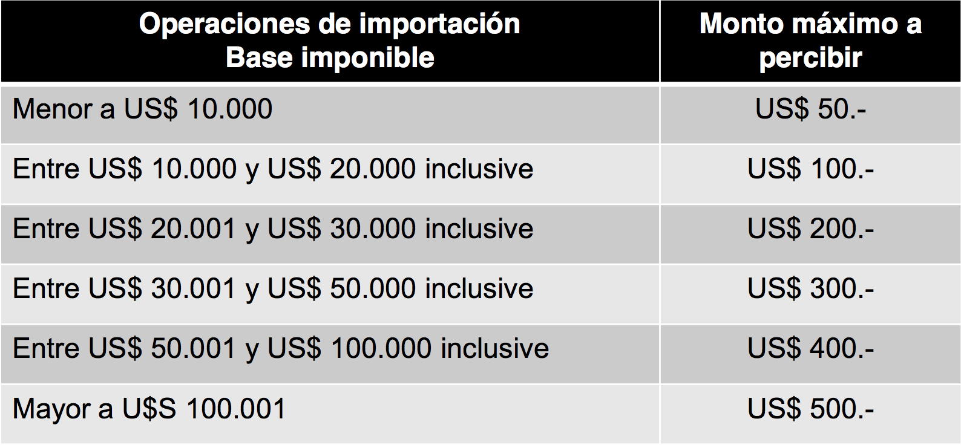

* Tasa de comprobación de destino

Es una tasa que se cobra para comprobar que el uso y destino de la mercadería es el que declare.

La pagan

* Mercaderías con beneficios tributarios totales o parciales en función de su uso, aplicación o destino.
* Aduana controla que se cumplen las obligaciones que hayan condicionado los beneficios otorgados.
* Máximo 2% sobre CIF o Valor en Aduana.
* Se puede aplicar por un máximo de tres años.
* La mercadería queda desafectada si:
* Se cumple la condición impuesta.
* Se pagan los derechos dispensados (no voy a usar la mercadería para el bien que dije, entonces informo a la aduana que no quiero gozar del beneficio porque no voy a usar la mercadería para lo que declare, y pago los beneficios que había obtenido)
* Se reexporta.
* Se deteriora o destruye la mercadería (trámite especial).

Ejemplos de aplicación: traes tela, tiene un derecho del 18%. Si lo usas para hacer guardapolvos no te cobran los tributos, entonces pagas el 2% para que te revisen el uso de la mercadería y quedas exento de pagar el 18%.

* Otras tasas
  + Tasa de almacenaje: sólo se aplica si la Aduana se constituye como depositaria de la mercadería. (dejo la mercadería en la aduana hasta que pueda hacer el despacho)
  + Tasa de servicios extraordinarios: se aplica cuando se realizan tareas aduaneras en horarios no laborales. Es cuando necesito por ejemplo hacer un despacho en horarios no laborales. Es programado, hay que pedirlo con tiempo.
  + Arancel por uso del SIM: único y fijo de US$ 10 por cada destinación que se documente a través del SIM.
  + Depositario Fiel: servicio de guarda y digitalización de documentos. Sólo puede ser prestado por PSAD (Prestadores de Servicios de Archivo y Digitalización) habilitados por la AFIP (sólo existen dos). Su costo es de US$ 28. Escanean todos los documentos a presentar y la van a poner en un servidor para que la vea el despachante de aduana y del importador en línea. También lo guardan.

**Tributos no aduaneros**

Son no aduaneros porque independientemente de que importes o no la mercadería, estos tributos los tenes que pagar igual.

* Impuestos
  + Objetivo: igualar el trato con mercadería nacional (principio de “no discriminación” de la OMC).
  + Base imponible: CIF + Derechos + Tasas (Tasa de estadística y tasa de comprobación de destino)
  + Hecho imponible (motivo): importación definitiva
  + Se aplican a las importaciones:
    - IVA
    - IVA Adicional
    - Ganancias
    - Ingresos Brutos
    - Internos

IVA – Impuesto al Valor Agregado

* Alícuota: 21%
* Constituye un crédito fiscal, se aplica contra el débito fiscal proveniente de las ventas de los productos importados en el mercado interno.
* Están exentos del pago del IVA (a veces depende de quien lo compre, esto pasa en casos que el que lo compra sea dependiente del estado):
  + Libros, folletos e impresos similares.
  + Sellos de correo, timbres fiscales y análogos; papel timbrado, billetes de banco, títulos de acciones o de obligaciones y otros títulos similares, excluidos talonarios de cheques y análogos.
  + Sellos y pólizas de cotización o de capitalización, billetes para juegos de sorteos o de apuestas (oficiales o autorizados) y sellos de organizaciones de bien público del tipo empleado para obtener fondos o hacer publicidad, entradas a espectáculos teatrales.
  + Oro amonedado o en barras que comercialicen las entidades oficiales o bancos autorizados a operar
  + Monedas metálicas (incluidas las de materiales preciosos)
  + El agua ordinaria natural, el pan común, la leche fluida o en polvo, entera o descremada sin aditivos y las especialidades medicinales para uso humano (depende de quien lo compre).
  + Aeronaves concebidas para el transporte de pasajeros y/o cargas y las utilizadas en la defensa y seguridad (incluidas sus partes y componentes).
  + Embarcaciones y artefactos navales, incluidas sus partes y componentes, cuando el adquirente sea el Estado nacional u organismos centralizados o descentralizados de su dependencia.
  + Malla antigranizo.
  + Bienes incluidos en la Emergencia Sanitaria Nacional.
* Bienes con reducción de alícuota al 50% (alícuota 10,5%)
  + Animales vivos de la especie bovina y ovina
  + Carnes y despojos comestibles de animales de la especie bovina y ovina, frescos, refrigerados o congelados
  + Frutas, legumbres y hortalizas, frescas, refrigeradas o congeladas
  + Miel de abejas a granel.
  + Cuero bovino fresco o salado, seco, encalado, piquelado o conservado de otro modo pero sin curtir, apergaminar ni preparar de otra forma, incluso depilado o dividido.
  + Ciertos bienes de capital y de informática y telecomunicaciones. . Fertilizantes químicos para uso agrícola.
  + Obras de arte

IVA Adicional

* Aduana como agente de percepción.
* Si la alícuota del IVA es 21%, el IVA Adicional es 20%.
* Si la alícuota del IVA es 10,5%, el IVA Adicional es 10%.
* No se aplica cuando la mercadería es para uso o consumo particular del importador, entre otras excepciones.
* En caso de saldos acumulados, se puede solicitar un Certificado de Exclusión de la percepción (total o parcial).

El crédito fiscal acumulado del IVA forma un saldo técnico solamente lo puedo descontar contra ventas o débitos fiscales del propio IVA. En cambio los saldos del crédito fiscal acumulado del IVA Adicional, se consideran saldos de libre disponibilidad, que estos sirven para cancelar los débitos fiscales del IVA y también sirven estos últimos para cancelar otros impuestos.

Ganancias (Adelantos)

* Alícuotas:
  + 6% si se importan bienes para comercializar
  + 11% si se importan bienes para uso o consumo particular del importador
  + El pago representa un anticipo del pago anual del impuesto.

Ingresos Brutos (Adelantos)

* Alícuota: 2,5%
* Único impuesto aplicable a las importaciones que no es nacional
* Aplicado por las provincias y la Ciudad de Buenos Aires.
* Vigente desde 2003.
* El pago representa un anticipo del pago mensual del impuesto.
* Se pueden tramitar exenciones según la actividad industrial del importador.
* Si el importador está inscripto en el Convenio Multilateral debe declarar cuánto de ese 2,5% va a cada jurisdicción (coeficientes).

Tributos Internos

* Alcanza a productos suntuarios, bebidas alcohólicas, cigarrillos, tabaco, ciertos vehículos y motores, embarcaciones, aire acondicionado, equipos de audio, cámaras, GPS y telefonía celular, entre otros
* Base imponible es la base de impuestos incrementada en un 30%.

(CIF + DERECHOS + TASAS) X 1,3

* Cada producto alcanzado tiene una Tasa Nominal, de la cual se obtiene la Tasa Efectiva según la siguiente fórmula:

TE = 100 x TN

100 - TN

Ejemplo: los cigarrillos tienen una Tasa Nominal del 60%. La Tasa Efectiva (la que realmente se aplica sobre la base) será:

100 x 60 = 6.000  = 150% sobre (CIF+D+T) x 1,30

100 - 60 40

**Valoración**

¿Cuál es el objetivo de la valoración?

Determinar la base sobre la que se aplicarán los tributos o estímulos de tipo ad valorem

Distinguimos valoración de importación y valoración de exportación

Valoración de importación

La valoración de importación esta estipulada por la OMC mientas que la de exportación están regulados por el código aduanero argentino.

Valor comercial o valor de transacción: precio pagado o por pagar establecido libremente entre comprador y vendedor es el valor que esta en la factura.

Valor en aduana: base sobre la cual se pagarán los tributos que correspondan.

Estos valores no siempre coinciden

La aduana toma el valor de factura (transacción), que puede estar en cualquier incoterm y lo ajusta al valor CIF + ajustes varios, que seria el punto donde la aduana cobra los tributos.

**Métodos de valoración**

**Valor de transacción (art. 1)**

Valor expresado en factura (con los ajustes que correspondan según el artículo 8) siempre que:

1. No existan restricciones a la cesión o utilización de las mercancías por parte del comprador, salvo

* Restricciones impuestas por la ley
* Restricciones que limiten el territorio para la reventa (solo podes venderlo en la ciudad de Buenos Aires)
* Restricciones que no afecten sensiblemente el valor de la mercadería.

b) Que la venta o el precio no dependa de ninguna condición o contraprestación cuyo valor no pueda determinarse.

c) Que no revierta directa o indirectamente al vendedor parte alguna del producto de la reventa.

d) Que no exista vinculación entre comprador y vendedor que influya sobre el precio, pueden haber transacciones entre vinculantes siempre y cuando esa relación no tenga influencia en el precio.

Casos de vinculación

* Si una parte ocupa cargos directivos en una empresa de la otra;
* Si están legalmente reconocidas como asociadas en negocios;
* Si tienen relación laboral (empleador - empleado)
* Si una de las partes tiene el 5% de participación accionaria en la otra.
* Si una de ellas controla directa o indirectamente a la otra;
* Si ambas personas están controladas directa o indirectamente por una tercera;
* Si juntas controlan directa o indirectamente a una tercera persona; o * Si son de la misma familia.

Ejemplos en los cuales no se aplica:

* Si no se cumplen los supuestos considerados en a), b), c) y d). (si se dan alguna de las situaciones antes dichas, el valor de transacción no se aplica)
* Suministros gratuitos (por ejemplo, muestras)
* Envíos en consignación.
* Envíos para ser exhibidos en ferias y exposiciones.
* Mercaderías importadas bajo un contrato de leasing.

En estos casos se deberá pasar al siguiente método para determinar el valor en aduana. En estos casos no hay factura, entonces no hay valor de transacción.

**Mercaderías idénticas (art. 2)**

Qué hace “idénticas” a dos mercaderías?

* Características físicas iguales
* Calidades iguales
* Prestigio comercial igual

Deben ser producidas en el mismo país pero pueden ser exportadas de cualquier otro. El Valor de transacción de mercaderías idénticas vendidas para la exportación al mismo país de importación y exportadas en el mismo momento o en un momento aproximado. Debe tenerse en cuenta el nivel comercial y las cantidades.

Como no es común conseguir mercaderías idénticas, se analizan en conjunto con las mercaderías similares (art 3)

Alternativas

1. Mismo nivel comercial pero en cantidades diferentes.
2. Nivel comercial diferente pero sensiblemente en las mismas cantidades.
3. Nivel comercial diferente y cantidades diferentes.

Si se dispusiera de más de un valor, se tomará el más bajo.

Es muy difícil encontrar una operación de mercaderías idénticas por todo lo que eso conlleva.

**Mercaderías similares (art. 3)**

¿Qué hace “similares” a dos mercaderías?

* Tienen características y composición semejantes
* Cumplen las mismas funciones
* Son comercialmente intercambiables

Deben ser producidas en el mismo país pero pueden ser exportadas de cualquier otro. El Valor de transacción de mercaderías similares vendidas para la exportación al mismo país de importación y exportadas en el mismo momento o en un momento aproximado. Debe tenerse en cuenta el nivel comercial y las cantidades.

Alternativas

1. Mismo nivel comercial pero en cantidades diferentes.
2. Nivel comercial diferente pero sensiblemente en las mismas cantidades.
3. Nivel comercial diferente y cantidades diferentes.

Si se dispusiera de más de un valor, se tomará el más bajo.

Un ejemplo seria un auto producido en el mismo país en un momento aproximado que no sea igual al que importe pero sea de la misma línea.

**Ejemplo aplicación art. 2 y 3**

Un comerciante minorista argentino llamado AA importa de Taiwán 200 hornos de microondas fabricados por la empresa XX.

Por la información que dispone la Aduana, el precio facturado no es un valor de transacción aceptable.

Según los antecedentes, los valores en aduana aceptados en otros envíos en momentos próximos a la importación en cuestión y en cantidades comparables son los siguientes:

a) El vendedor YY de Taiwán vende los mismos hornos de microondas, pero fabricados por ZZ en Malasia, a quien los quiera adquirir en la Argentina un precio de US$ 150 cada uno.

b) El fabricante WW de Taiwán vende un horno de microondas similar a mayoristas y minoristas argentinos al precio de US$ 145 cada uno.

c) El fabricante TT de Taiwán vende la totalidad de su producción de hornos de microondas idénticos, al vendedor VV de Malasia, quien a su vez los vende a algunos minoristas argentinos a US$ 147 cada uno. No hay ventas a otra categoría de compradores.

d) El fabricante RR de Taiwán vende hornos de microondas idénticos a algunas firmas mayoristas argentinas a US$ 137 cada uno.

e) El fabricante SS de Taiwán vende hornos de microondas idénticos a compradores de diversos niveles comerciales en la Argentina a US$ 152 cada uno.

Se solicita valorar el envío efectuado al importador AA, considerando todos los antecedentes citados.

Respuesta:

Como primera medida vamos a organizar la información para poder analizar cada uno de los antecedentes y así poder compararlos:

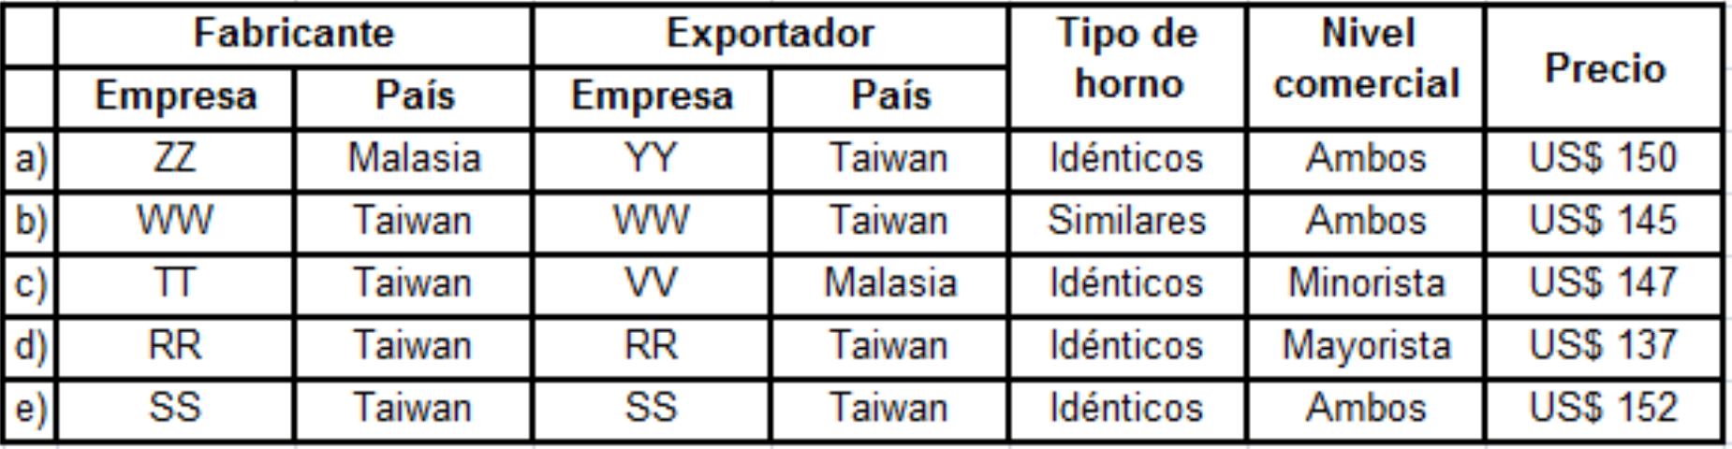

Ahora, vamos a analizar cada uno de los antecedentes:

1. En este caso el país donde se produce el horno es diferente del país desde donde se lo vende. Esto hace que no pueda considerar el resto de la información. Se descarta.
2. Este antecedente nos muestra una mercadería similar con el mismo nivel comercial. Similar, sin ajustes.
3. Aquí se puede ver que el horno de microondas es idéntico y se vende al mismo nivel comercial. El hecho de que se venda desde otro país no tiene relevancia porque lo importante es el país donde se produce, y ése es el mismo. Idéntico, sin ajustes.
4. En este caso las mercaderías son idénticas pero debe ajustarse por distinto nivel comercial. Idéntico, con ajustes.
5. Acá tenemos mercaderías idénticas para cualquier nivel comercial. Idéntico, sin ajustes.

Considerando todos los antecedentes, se deberá valorar el envío en estudio a US$ 147 cada horno correspondiente al caso c) ya que ése valor es inferior al otro que podría tomarse por ser idéntico y sin ajustes que es el caso e).

**Orden de aplicación de los métodos (art. 4)**

Si el valor en aduana no puede determinarse por la aplicación de los art. 1, 2 y 3 (no existe una transacción anterior con las características necesarias para efectuar la comparación) se determinará según el art. 5 (método deductivo) y si no pudiera según el 5 se hará según el 6 (método reconstruido).

El importador puede solicitar a la Aduana invertir este orden, es decir, aplicar primero el art. 6 y luego el 5.

**Valor deductivo (art. 5)**

El valor en aduana será el precio unitario al que se venda la mayor cantidad total de mercaderías importadas, es decir, vendo mi mercadería en el mercado local, y al precio de venta, se le deducen:

* Comisiones por ventas pagadas o convenidas usualmente, o los suplementos por beneficios y gastos generales cargados habitualmente en relación con las ventas en ese país (uno o lo otro)
* Gastos habituales de transporte y seguros
* Cuando corresponda, y según la base de valoración adoptada por  cada país, los gastos de transporte y seguro hasta el puerto o lugar  de introducción (es decir, transporte y seguros internacionales).
* Derechos de aduana y otros gravámenes nacionales.

¿Por qué se realizan estas deducciones?

Porque deben restarse aquellos elementos del valor de venta en el mercado interno del país de importación que no tienen relación con el precio de exportación de la mercadería. Como el valor en aduana es el valor CIF + ajustes, lo que se deduce son los costos y utilidades que modificaron lo que seria mi valor CIF

Valor deductivo (art. 5) Para realizar un correcto análisis debe tenerse en cuenta, además:

* Las mercaderías importadas deben venderse en el mismo estado en que fueron importadas.
* Comprador y vendedor no deben estar vinculados.
* La venta debe realizarse en el mismo momento o un momento aproximado.

¿Cuándo se usa este método?

Cuando la mercadería no puede valorarse por los art. 1, 2 y 3. Es decir, cuando el valor de transacción no es aceptable y no existen antecedentes de importación de mercaderías idénticas o similares.

Ejemplo:

Se debe valorar por el método deductivo de valoración una importación de 10.000 bicicletas que han llegado al país de importación el 15 de junio.

Las mercaderías venían en consignación y en el momento de la importación no había antecedentes de mercaderías idénticas o similares y no era aplicable el valor de transacción.

Por ese motivo y previa garantía de los derechos y demás gravámenes a la importación se procede al despacho de las mercaderías, solicitándole más adelante al importador los datos para aplicar el método deductivo.

La información obtenida es:

Ventas: 1.000 unidades vendidas el 25 de junio a US$ 85.-

 2.500 unidades vendidas el 27 de junio a US$ 80.-

500 unidades vendidas el 16 de julio a US$ 95.-

 1.000 unidades vendidas el 18 de julio a US$ 80.-

1.500 unidades vendidas el 30 de julio a US$ 85.-

1.500 unidades vendidas el 13 de agosto a US$ 90.-

1.000 unidades vendidas el 18 de septiembre a US$ 95.-

1.000 unidades vendidas el 25 de septiembre a US$ 98.-

No quedan unidades en stock.

Todas las ventas se han hecho a compradores independientes. La comisión del importador es del 11%. El costo de transporte desde el puerto hasta los depósitos del importador es de US$ 1,50 por bicicleta. El importador antes de revender las bicicletas les ha efectuado un examen previo para establecer su correcto funcionamiento lo que le insumió US$ 3 por bicicleta. Los derechos de importación han sido del 20%.

Valoración de importación

Métodos de valoración

Valor deductivo (art. 5)

La Aduana establece que las comisiones usuales en la rama del comercio de bicicletas son del 11% y que el tipo de derechos informado por el importador es correcto, o sea del 20%.

¿Cuál es el valor en aduana de las bicicletas?

Respuesta: Lo primero que tenemos que determinar es el precio al que se vende la mayor cantidad total. Este precio es US$ 80, que es el valor al que se venden 3.500 bicicletas (2.500 el 27-Jun y 1.000 el 18-Jul).

De ese precio se tienen que deducir:

* Comisión del importador: US$ 8,80
* Costo de transporte US$ 1,50 Subtotal

TOTAL US$ 69,70

Derechos de importación US$ 11,62

TOTAL US$ 58,08

**Valor reconstruido (art. 6)**

Seria la inversa del 5, se reconstruye el valor. Se parte del valor de fabricación y se le suman todos los conceptos para llegar al valor CIF (valor en aduana).

Implica la sumatoria de los siguientes conceptos:

* Costo de fabricación.
* Beneficios y gastos generales: este importe debe ser el usual agregado por otros productores de mercancías de la misma especie situados en el país de exportación al país de importación .
* Costos y gastos del párrafo 2 del art. 8 (gastos de transporte y seguro hasta el puerto o lugar de introducción, es decir, transporte y seguros internacionales)
* Ejemplo: El exportador XX de Singapur vende ruedas especiales para vehículos de competición al importador MM de Argentina. XX es el único productor de ese producto en Singapur. La Aduana argentina, luego de un profundo análisis, ha decidido que el método para fijar el valor en aduana es el de valor reconstruido.

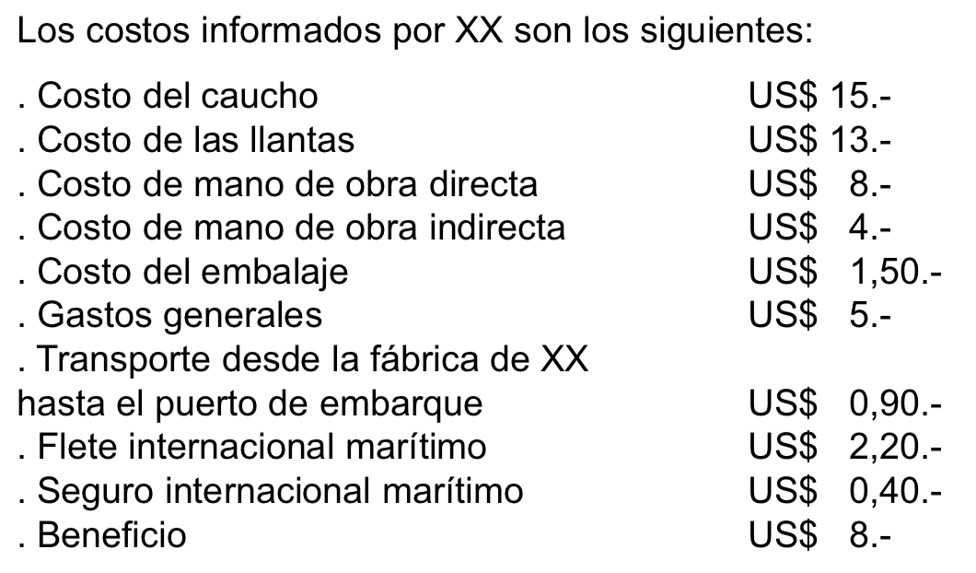

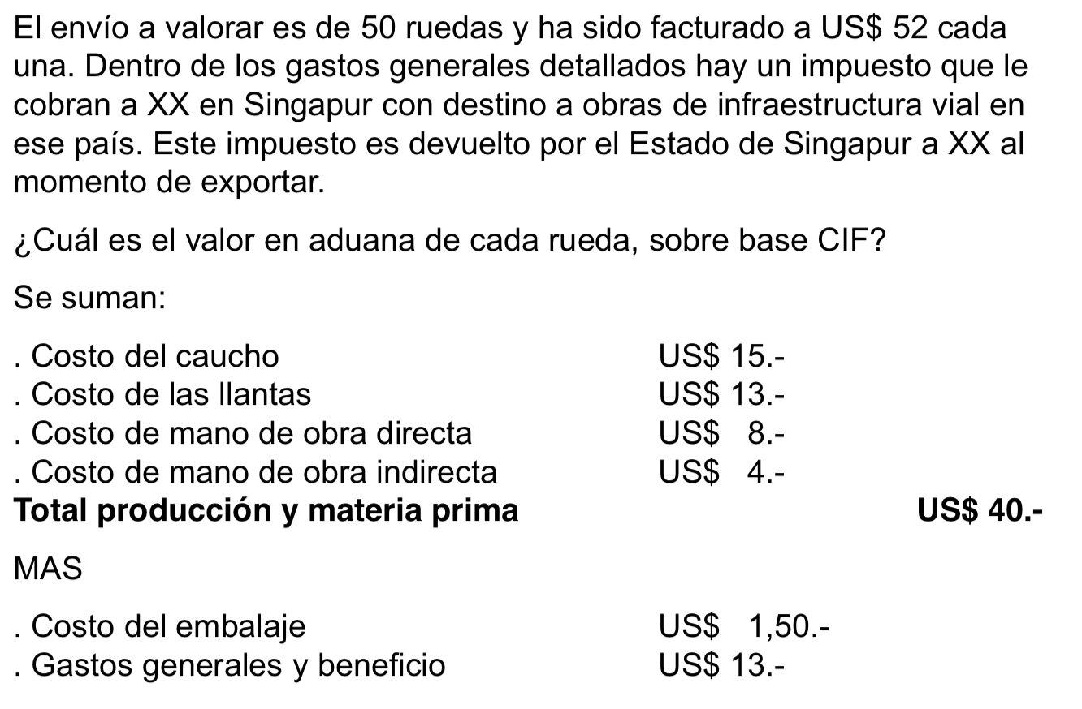

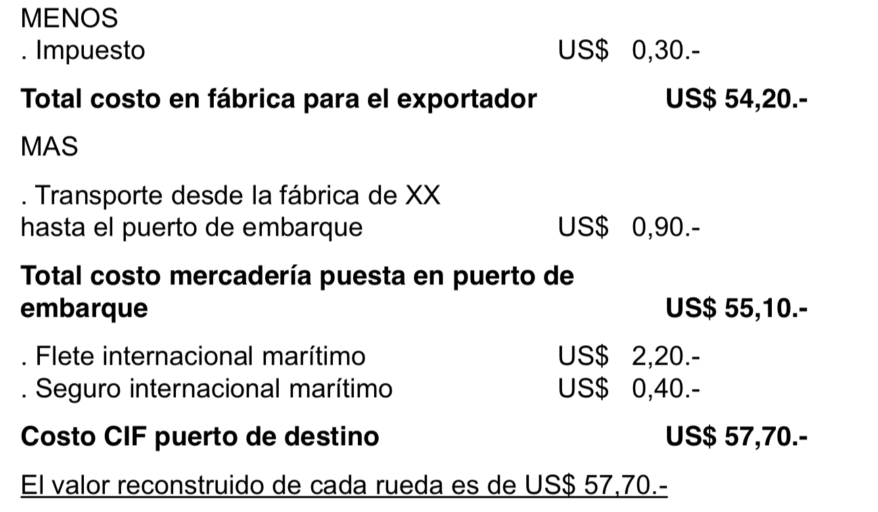

**Valor de última instancia (art. 7)**

Se aplica únicamente si el valor en aduana de la mercadería no pudo determinarse por aplicación de los art. 1 a 6.

Se deben aplicar “criterios razonables” como:

* Valoraciones hechas con anterioridad en otros lados o en años anteriores que excedan el tiempo a revisar por los métodos anteriores.
* Listas de precios del país de exportación (intervenida por consulado argentino).

**Ajustes del valor en aduana (art. 8)**

Serian los ajustes que se le hacen al CIF para llegar al valor en aduana.

CIF + ajustes. Los ajustes serian estos

Siempre que corran por cuenta del importador y no estén incluidos en el precio pagado o por pagar:

* Comisiones por venta.
* Gastos de corretaje.
* Envases o embalajes que forman un todo con la mercadería. (compro vino de afuera con envases propios, entonces a mi proveedor l
* Gastos de embalajes (mano de obra y materiales)

Valoración de importación

Ajustes del valor en aduana (art. 8)

b) Valor repartido de los siguientes bienes y servicios, siempre que hayan sido provistos por el comprador en forma gratuita o a un precio reducido.

. Materiales, piezas y elementos incorporados a las mercancías importadas.

. Herramientas, matrices y moldes utilizados en la producción de las mercancías importadas.

. Materiales consumidos en la producción de las mercancías importadas.

. Ingeniería, trabajos artísticos, diseños, planos y croquis realizados fuera del país de importación y necesarios para la producción de las mercancías importadas.

c) Cánones y derechos de licencia que el comprador tenga que pagar como condición de venta de las mercancías, siempre que éstos no estuvieran incluidos en el precio pagado o por pagar.

d) Valor de la reventa, cesión o utilización posterior de las mercancías importadas que reviera directa o indirectamente al vendedor.

**Prácticas desleales**

* Dumping
* Subvenciones

Son desleales porque generan un precio artificialmente bajo que causa un daño en la industria nacional del país importador de la mercadería.

Están definidas por la Organización Mundial del Comercio (OMC)

**Dumping**

Existe dumping cuando el precio a que se introduce un producto en el país de importación es inferior al valor normal de un producto similar destinado al consumo en el país de exportación en el curso de operaciones normales.

Existe dumping cuando el FOB es inferior al valor normal. Esta situación provoca un daño a la industria nacional del país importador. Tomamos FOB porque es el valor que se toma en las exportaciones, seria el precio sin tener que importar la mercaderia.

Seria que venda en la plaza de donde exporto, mas barato que en el mercado local.

Se entiende por precio aquel valor que incluye los costos de producción más un margen razonable de utilidad.

Operaciones normales: aquellas que no se hayan realizado por debajo del costo de producción.

Todo esto se llama dumping si ocasiona daño a la industria nacional.

**Subvenciones**

Contribución financiera de un gobierno o de un organismo público del país de exportación que implique un beneficio en favor del productor o exportador.

Algunos ejemplos:

* Transferencia directa de fondos (donaciones, préstamos o aportes de capital)
* Condonación (perdonar deudas) de ingresos públicos que de otra forma se cobrarían.

Las subvenciones son desleales porque las empresas no tienen porque recibir ninguna ayuda por parte del estado.

Deben diferenciarse entre las subvenciones que están específicamente dirigidas a las exportaciones del producto investigado de aquellas que están dirigidas a la actividad exportadora general de la empresa beneficiaria.

Medidas de defensa comercial

Dumping 🡪 Derecho antidumping

Subvenciones 🡪 Derecho compensatorio

Se implementan luego de una investigación iniciada por una empresa productora del país importador.

Para implementar medidas debe probarse el daño a la industria nacional del país importador.

Para esto deben analizarse volúmenes de importaciones (incrementos en la participación del mercado nacional) y sus efectos sobre la producción nacional.

En la actualidad más de 100 investigaciones vigentes por dumping.

En los últimos 20 años, sólo hubieron tres investigaciones por subvenciones, en todos los casos para la Unión Europea (duraznos en almíbar, gluten de trigo y aceite de oliva).

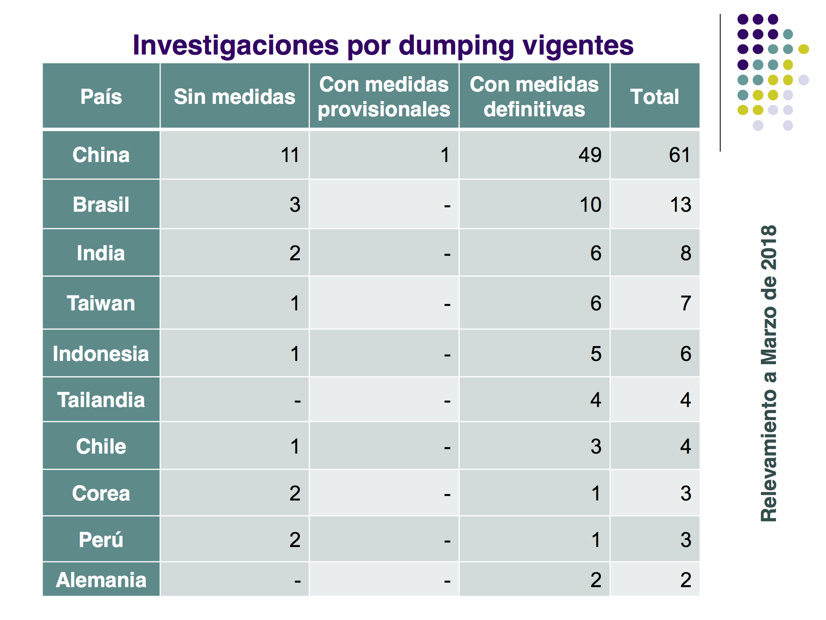

Relevamiento a Marzo de 2018

En el cuadro podemos ver que china es el mayor denunciado por argentina por dumping. En 49 casos pudimos probar que el fob es menor al valor normal, en una hay una medida provisional y en las 11 restantes hay una investigación vigente que tiene un lapso de 2 años

Investigación por dumping: etapas

Solicitud y apertura

Se analiza representatividad de la empresa peticionante y el margen de dumping (que no sea de “minimis”).

Se inicia la investigación. Dentro de los 4 meses, se debe llegar a alguna conclusión.

Si no existen pruebas suficientes de la relación causal entre el precio bajo y el daño, la investigación debe cerrarse de inmediato.

Sin embargo, puede extenderse si existen elementos suficientes que así lo justifiquen.

Solicitud y apertura - Ejemplos

1) Ruedas de aleación de aluminio de diámetro superior o igual a 355,6 mm. (14’’) pero inferior o igual a 457,2 mm. (18’’), sin neumático, utilizadas en automóviles de la partida 87.03 originarias de China (apertura de investigación dispuesta por Res. 169/16 SC – B.O. 07/07/16).

2) Placas, láminas, hojas y tiras de polipropileno monoaxialmente orientado originario de Perú (apertura de investigación dispuesta por Res. 60/16 SC – B.O. 12/04/16; la Res. 405/16 SC – B.O. 07/12/16 dispone continuar la investigación sin aplicación de medidas).

3) Piscinas de plástico, con capacidad entre 500 y 24.000 litros, excepto las reforzadas con fibra de vidrio originarias de China y Brasil (apertura de investigación dispuesta por Resolución 71/15 ME – B.O. 24/04/15; la Resolución 36/16 SC – B.O. 17/03/16 – dispone continuar la investigación sin aplicación de medidas; y la Res. 83/16 SC cierra la investigación sin imposición de medidas porque se consideró que la peticionante no representa una proporción importante de la producción nacional) .

Investigación por dumping: etapas

Adopción de medidas: derechos antidumping

* Pueden ser provisionales o definitivas.
* Pueden aplicarse a empresas concretas o a todas las empresas del país investigado, sin distinción.
* A su vez, los derechos antidumping pueden ser
  + Ad Valorem: porcentaje sobre valor FOB a diferencia de las importaciones que se cobran a valor CIF
  + Específicos: cantidad de dinero sobre unidad de medidas
  + Valores FOB mínimos: se aplican únicamente cuando el valor declarado es inferior al valor FOB mínimo establecido. En ese caso, el derecho constituye la diferencia entre ambos valores. Si mi valor FOB a importar es de 90 pero el FOB mínimo establecido de ese producto es 100, yo como importador tengo que pagar 10 en concepto de antidumping.

Si es provisional:

* Es porque existen indicios firmes de que hay práctica de dumping pero todavía no pudo ser probada.
* El derecho antidumping se garantiza.
* La duración de la medida suele ser de 4 (cuatro) meses, con posibilidad de prórroga.
* Si el dumping se termina probando se convertirá en definitiva. . Si no, se devolverán las garantías.

Ejemplo: Res. 256/12 MEFP –B.O. 07/06/12– fijó un derecho antidumping provisional ad valorem de 96,90% para películas fotográficas para rayos X originarias de Estados Unidos.

La Res. 581/12 MEFP –B.O. 22/10/12– cerró la investigación sin adopción de medidas definitivas y liberando las garantías.

Si es definitiva:

* Es porque se pudo probar la relación causa efecto entre el precio inferior al valor de mercado y el daño a la industria nacional.
* El derecho antidumping se paga.
* La duración de la medida suele ser de 5 (cinco) años.
* Vencido este plazo se puede iniciar un proceso de examen de la medida que puede terminar en una prórroga por un período similar.

Ejemplos de medidas antidumping definitivas:

* La Res. 245/16 MP –B.O. 10/06/16– fijó un derecho antidumping definitivo en forma de derecho ad valorem para artículos sanitarios de cerámica originarios de Brasil. El mismo diferencia bidet (65,17%), cisterna (35,53%) y pedestal (20,94%). Rige a partir del 11/06/16 por 5 años.
* La Res. 986/15 MEFP –B.O. 25/09/15– fijó un derecho antidumping definitivo en forma de derecho específico para vajilla, piezas sueltas de vajilla y juegos de mesa de té y café de porcelana y cerámica originarios de China. El mismo es de US$ 3,71 por kilo. Rige a partir del 25/09/15 por 5 años.
* La Res. 946/15 MEFP –B.O. 18/09/15– fijó un derecho antidumping definitivo en forma de valor FOB mínimo para neumáticos de bicicletas originarios de China. El mismo de US$ 5,72 por kilo. En caso de declarar un valor FOB inferior al establecido, se pagará un derecho antidumping por la diferencia entre el valor declarado y el valor FOB mínimo. Rige a partir del 18/09/15 por 5 años.

Prácticas desleales

Investigación por dumping: etapas

Compromiso de precios

* Instancias que se dan cuando hay una medida concreta ya vigente.
* La empresa exportadora se compromete a no vender por debajo de un precio pactado.
* Se entiende que ese precio no perjudica a la industria nacional.
* La duración de la medida suele ser de 3 (tres) años.
* Vencido este plazo, y siempre y cuando se haya cumplido lo pactado, pueden pasar dos cosas:
  + Que se cierre la investigación.
  + Que se aplique el derecho antidumping que corresponda.

Ejemplo:

. La Res. 987 MEFP –B.O. 30/09/15– acepta el compromiso de precios ofrecido por la empresa alemana Phoenix Contact GMBH & CO. KG. en relación al derecho antidumping aplicado a bornes de conexión eléctrica.

. En este compromiso de precios la empresa alemana mencionada se compromete a exportar los distintos tipo de bornes incluidos en el acuerdo a un determinado valor (por ejemplo, los bornes de paso tienen un precio US$ 0,35 por unidad).

. El compromiso de precios rige hasta el 31/12/17.

. El resto de los exportadores alemanes del producto investigado están alcanzados por un derecho antidumping ad valorem definitivo de 138%. El mismo rige por 5 años.

Investigación por dumping: caso real

* En mayo de 2008 se abrió una investigación por presunto dumping para cierres de cremallera de plástico y bronce originarios de China y Perú.
* En enero de 2009 se fijó un derecho antidumping provisional ad valorem de 33% para Perú y de 221% para China. Plazo: 6 meses.
* En octubre de 2009 se fijó un derecho antidumping definitivo en forma de valor FOB mínimo para China (US$ 0,4474 por unidad) y en forma de ad valorem para Perú (23,61% para cierres de bronce y 77,24% para cierres plástico). Plazo: 5 años.
* En octubre de 2014 se inició el examen de la medida por expiración de plazo.
* En diciembre de 2015 se cierra el examen de la medida. Como persiste el dumping, se fija un derecho antidumping ad valorem definitivo de 257% para China y de 135,45% para Perú. Este último se aplica a todas los exportadores peruanos salvo la firma Corporación Rey S.A., con la cual se suscribió un compromiso de precios (US$ 12,95 por kilo para bronce y US$ 12,11 por kilo para cierres de plástico) que regirá por 3 años. Rige desde el 17/12/15 por 5 años.

**Medidas de salvaguardia**

* Se aplican cuando se prueba un daño a la producción nacional debido al aumento sostenido de importaciones provocado por un precio bajo que no es consecuencia de dumping ni de subsidios.
* Causas de un precio bajo . Bajos costos de mano de obra
* Acceso preferente a materias primas . Desarrollo de tecnologías innovadoras
* La empresa nacional que pide salvaguardia debe presentar un plan de competitividad.
* Se implementan luego de una investigación que no puede superar los 9 meses (con opción a 2 más).
* Se implementan a través de un aumento en el derecho de importación, un cupo u otras formas (por ejemplo, derechos específicos mínimos).
* Duración máxima: 4 años.
* Algunos ejemplos reales (hoy no hay salvaguardias vigentes)

|  |  |  |  |
| --- | --- | --- | --- |
| Producto | Países | Medida | Estado |
| Discos compactos (CD-R) | Todos (con excepciones) | DIEM | Vencida |
| Televisores | ZF Manaos (Brasil) | Cupo | Vencida |
| Tejidos filamento sintético | Taiwan | Cupo | Vencida |
| Cuatriciclos y vehículos todoterreno | Todos (con excepciones) | DIEM | Vencida |

**SEGUROS**

INTRODUCCION AL SEGURO

Se trata de un resarcimiento económico en caso de un posible daño ocasionado a un riesgo cubierto dentro de la póliza vigente.

CONCEPTO:

Es el desplazamiento de un riesgo hacia un tercero ajeno a la expedición, quien lo asume en forma parcial o total.

El seguro es un tercero ajeno a una transacción comercial

Función primaria del seguro:

Actuar como mecanismo de transferencia de riesgo

Ofrece la oportunidad de cambiar la incertidumbre de una pérdida por la certeza del premio de una póliza

Es un concepto en evolución

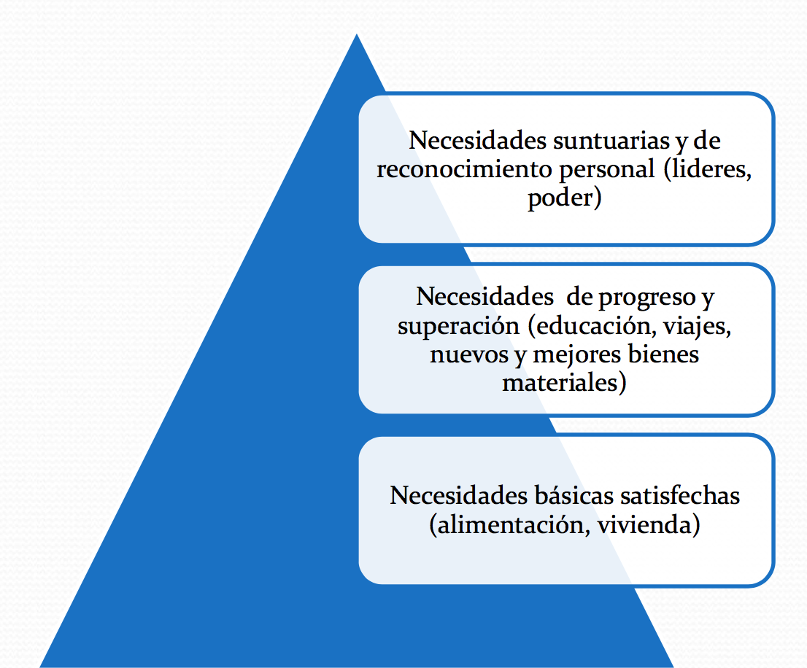

EL SIGNIFICADO DEL RIESGO

* El riesgo es la posibilidad de una ocurrencia desafortunada
* El riesgo es una combinación de peligros
* El riesgo es impredecible – la tendencia que los resultados reales puedan diferir de los resultados pronosticados
* El riesgo es incertidumbre de pérdida
* El riesgo es la posibilidad de pérdida

PRINCIPALES PARTES INTERVINIENTES

* ASEGURADO: persona que reúne características determinadas para ser objeto de la cobertura.
* ASEGURADOR: Empresa que asume la cobertura del riesgo.
* TOMADOR DEL SEGURO (puede o no coincidir con la figura del asegurado)
* BENEFICIARIO DEL SEGURO (puede ser una figura distinta al asegurado)

BIENES ASEGURABLES: es toda potencialidad dañosa. Puede ser alguna cosa o persona

INTERES ASEGURABLE: Relación de hecho o de derecho que vincula al asegurado con la cosa o la persona asegurada.

SUMA ASEGURADA: El valor asegurable se acuerda entre el Asegurado y el Asegurador al inicio de la vigencia.

PRIMA : es el costo neto del seguro

PREMIO: es el valor total de la póliza

La tasa de prima se determina teniendo en cuenta la frecuencia e intensidad de la ocurrencia de un siniestros relacionados con esa cobertura, generalmente está dada en 0/00.-(por miles)

PRIMA= SUMA ASEGURADA x LA TASA (o/oo) (por mil)

PRIMA +

GASTOS ADMINISTRATIVOS +

GASTOS DE ADQUISICIÓN

**PRIMA COMERCIAL** +

IMPUESTOS (TASA DE SSN-INP.PROVINCIALES) +

IVA +

INGRESOS BRUTOS

**PREMIO**

RETICENCIA: Es toda declaración falsa u ocultamiento de datos por parte del asegurado, puede ser culposa o dolosa. Puede provocar la nulidad del contrato.

INFRASEGURO: Es cuando el riesgo está asegurado por un valor inferior al real.

SOBRESEGURO: Es cuando el riesgo está asegurado por un valor superior al real

PLURALIDAD DE SEGUROS: Se puede asegurar el mismo riesgo en varias compañías el requisito fundamental es que el asegurado notifique a todas las aseguradoras intervinientes de esta situación

COASEGURO: Es cuando se divide la suma asegurada en varias compañías aseguradoras en caso de siniestro dichas aseguradoras NO son solidarias, cada una responde de acuerdo al porcentaje de su participación.

REASEGURO: Es un contrato por el cual un tercero (reasegurador). cubre una parte o la totalidad de uno o más riesgos económico que asume el asegurador (reasegurado) por los seguros celebrados con sus clientes.

TIPOS DE SEGUROS QUE NECESITA UNA EMPRESA

Existen determinados tipos de seguros que son comunes a todas las empresas pero otros se relacionan

directamente con el tipo de actividad a la cual se dediquen.

Por ejemplo :

* un club de futbol asegurará por RC de actividades deportivas y por los eventos que pueda realizar
* una fabrica de galletitas hará una RC productos

TIPOS DE SEGUROS QUE NECESITA UNA EMPRESA

Por este motivo es sumamente importante evaluar con detenimiento cual es el tipo de seguro que necesita la empresa para optimizar costos y evitar dobles coberturas.

INCENDIO EDIFICIO

Contempla los daños materiales causados por el fuego, rayo o explosión, tumulto popular, huelga, lock out , vandalismo, malevolencia, impacto de aeronaves y/o vehículos terrestres y humo.

IMPORTANTE: Se excluye el valor de los cimientos hasta el nivel del suelo o el sótano, donde los hubiere.

Adicionales que comúnmente se incluyen automáticamente

* Los gastos de limpieza y/o retiro de escombros y/o demolición de edificios hasta el 5% de la suma asegurada.
* Huracán, vendaval, ciclón y/o tornado.

INCENDIO CONTENIDO

Los riesgos amparados son los mismos que se indican para la cobertura Incendio Edificio, cubriendo las maquinarias , instalaciones, mercaderías, suministros y demás efectos correspondientes para el desarrollo de las actividades del Asegurado.

* Ropas y efectos personales : Se incluyen como Incendio Contenidos las ropas y efectos personales del Asegurados y su personal.
* Instalaciones y Aparatos Telefónicos: Quedan incluidas las Instalaciones y los Aparatos Telefónicos propios o de propiedad de la empresa telefónica.

Adicionales que comúnmente se incluyen automáticamente

* Los gastos extraordinarios hasta el 10 % de la suma de Incendio Contenido

Gastos Extraordinarios

Cubre los gastos extras incurridos por el Asegurado para continuar lo mejor posible con la conducción normal de las operaciones, durante cualquier período que siga a una pérdida física, propiedad inmueble o mueble perteneciente a, arrendada o utilizada por el Asegurado a consecuencia de los riesgos amparados en, y hasta 10% de, Incendio Contenido.

El término Gasto Extra se define como el exceso (si lo hubiere) del costo total durante el período de restauración que sea aplicable a la conducción de la actividad del Asegurado, sobre y por encima del costo total en el que normalmente se hubiera incurrido para llevar a cabo las actividades durante el mismo período, si no hubiera habido pérdida.

INTEGRAL DEL COMERCIO

Coberturas:

* Incendio (edificio; contenido)
* Gastos Extraordinarios
* Robo (Contenido General; Robo de valores en caja)
* Cristales
* Equipos Electrónicos
* Responsabilidad Civil comprensiva
* Daños por Agua

Robo Contenido General

Cubre la pérdida por desaparición, destrucción o deterioro del contenido general asegurado, de su propiedad o de terceros, que se hallare en el local asegurado a consecuencia de Robo o su tentativa.

IMPORTANTE: En esta riesgo no se cubre hurto, queda excluido de la cobertura. de los bienes con fuerza en las cosas o intimidación o violencia en las personas.

Cubre la pérdida por desaparición, destrucción o deterioro del dinero, cheques al portador u otros valores especificados por Robo, Incendio, Rayo o Explosión, siempre que el hecho se produzca durante el horario habitual de tareas.

Cristales

Se cubren los daños que afectaren cristales, vidrios, espejos y demás piezas vítreas similares, instaladas en posición vertical, como consecuencia de su rotura o rajadura, incluyendo los gastos normales de colocación, por el valor que corresponda a cada pieza y hasta el límite asegurado para esta cobertura, siempre que estén instaladas en el lugar especificado para cada una.

IMPORTANTE: En este riesgo se excluyen las piezas colocadas horizontalmente

EQUIPOS ELECTRONICOS

Cubre los daños materiales directos sufridos por los bienes asegurados especificados en la Póliza mientras se encuentren en el lugar declarado en la misma, por cualquier causa accidental, súbita e imprevista que no estuviera expresamente excluida.

IMPORTANTE: Se excluyen hurto, terremoto y huracán

Responsabilidad Civil Comprensiva

El asegurador se obliga a mantener indemne al Asegurado por cuanto deba a un tercero en razón de la Responsabilidad Civil extracontractual que surja de los Artículos 1.109 al 1.136 del Código Civil, en que incurriese exclusivamente como consecuencia del ejercicio de su actividad dentro del territorio de la República Argentina.

IMPORTANTE:

NO SE CONSIDERAN TERCEROS:

* Los contratistas y/o subcontratistas y sus dependientes mientras cumplan con el trabajo para el cual fueron contratados, salvo que dichos contratistas y/o subcontratistas sean afectados por daños producidos por acción u omisión del Asegurado y siempre que los hechos que ocasionen los daños no sean responsabilidad directa del contratista y/o subcontratista y/o no surjan específicamente del trabajo para el cual hayan sido contratados.
* Las personas en relación de dependencia laboral con el Asegurado en tanto los daños se produzcan en oportunidad y con motivo de trabajo y
* El cónyuge y los parientes del Asegurado hasta el tercer grado de consanguinidad o afinidad;

Todo Riesgo Operativo

El espíritu de esta póliza es el de cubrir todos los riesgos y/o bienes que no están expresamente excluidos

Esto significa que no se trata de una póliza de “riesgos nombrados”, sino que se trata de una póliza definida por sus exclusiones.

SEGURO TECNICO CAR/EAR

TODO RIESGO PARA CONTRATISTAS (CAR)

* Es un Seguro diseñado para cubrir toda clase de obras civiles en construcción
* Edificios para viviendas u oficinas, hospitales, escuelas, etc.
* Edificios industriales
  + Carreteras y vías férreas
  + Aeropuertos
* Puentes, presas. Compuertas, túneles, drenajes, canales y puertos.

TODO RIESGO DE MONTAJE (EAR)

* Seguro diseñado para cubrir toda clase de montaje/s
* Plantas químicas, plantas eléctricas y/o mecánicas
* Turbinas, calderas, equipos industriales en general, etc.

EL SEGURO EN EL TRANSPORTE Y SU CARGA

* SEGURO DE CARGA
* SEGURO DE TRANSPORTE

POLIZA

TIPOS DE POLIZAS SEGÚN EL MEDIO DE TRANSPORTE UTILIZADO

* FORMA DE CONTRATACION (Impo/ Expo/ Local)
* POLIZAS INDIVIDUALES O POR VIAJE POLIZAS ANUALES O POR PERIODO
* POLIZA FLOTANTE

FORMA DE CONTRATACION (Impo/ Expo/ Local)

* POLIZAS INDIVIDUALES O ESPECIFICA: La contratación y facturación es por viaje
* POLIZAS ANUALES O POR PERIODO: Con prima inicial y ajuste por movimiento anual estimado o movimiento real transportado, el que fuese mayor.
* POLIZA FLOTANTE: Sin prima inicial pero con tasa de riesgo pactada, se aplica a endosos mensuales declarados por el Asegurado.

POLIZA INDIVIDUAL O ESPECIFICA

* VENTAJAS
  + Prima estipulada.
  + Puede negociar cada viaje.
* DESVENTAJAS
  + Más costosa.

POLIZA ANUAL Y/O FLOTANTE

* VENTAJAS
  + Condiciones preestablecidas para todos los viajes
  + Prima favorable Puede pactar plan de pago
  + Menores gastos administrativos
* DESVENTAJAS
  + Declaración de los viajes

CLAUSULAS

DEFINICION:

NORMATIVAS Y DISPOSICIONES QUE REGULAN LAS COBERTURAS

La utilización de las mismas en forma alternada, no solo modifica la cobertura, sino que también modifica el costo de la póliza.

PRINCIPALES COBERTURAS SEGÚN EL MEDIO DE TRANSPORTE

VIA MARITIMA

COBERTURA BASICA: L.A.P. (libre de avería particular)

Cubre los daños o perdidas que sufren las mercaderías aseguradas a consecuencia directa de naufragio, choque, incendio o varamiento del buque conductor

“AVERIA” = PERDIDA (Seguro Marítimo)

AVERIA PARTICULAR

Pérdida parcial del objeto asegurado cuya causa próxima radique en un peligro asegurado

AVERIA GRUESA

Afecta a todos los intereses en un viaje ej. Las cargas mas el buque

Si las mercaderías son arrojadas al mar con la única finalidad de mantener el buque a flote, la pérdida ocasionada en beneficio de todos los interesados será satisfecha por todos los participantes en la expedición.

Reglas vigentes - York- Amberes, 1994 mod.2004

Conjunto de Reglas alfanuméricas, que rigen y unifican criterios en materia de liquidación de Avería Gruesa

PRINCIPALES COBERTURAS SEGÚN EL MEDIO DE TRANSPORTE

VIA AEREA

COBERTURA BASICA:

Cubre los daños o perdidas que sufran las mercaderías a consecuencia de accidente del avión.

PRINCIPALES COBERTURAS SEGÚN EL MEDIO DE TRANSPORTE

VIA TERRESTRE

COBERTURA BASICA:

Cubre los daños o perdidas que sufran las mercaderías provenientes de choque, vuelco, desbarrancamiento o descarrilamiento del medio transportador.

ALGUNAS COBERTURAS ADICIONALES Marítimo y Aéreo:

✓Robo, Ratería y/o falta de entrega. ✓ Falta de entrega de bulto entero ✓ Guerra y Huelga, Tumulto popular y conmoción civil ✓Paralización de Equipos de Frío ✓ Permanencia de las mercaderías en puerto de

destino por un plazo máximo de 60 días.

OTRAS COBERTURAS

* Mojadura
* Herrumbre y Oxidación
* Falta de Frío
* Rotura
* Combustión Espontánea
* Guerra, Huelga, Tumulto Popular y Conmoción Civil
* Terrorismo

PRINCIPALES EXCLUSIONES

* Dolo o culpa grave
* Embalaje defectuoso
* Vicio propio
* Demora
* Terrorismo Acción de la temperatura y demás factores ambientales
* Roedores
* Perdida de mercado, fluctuación de precios

FACTORES DE RIESGO

**MEDIOS DE TRANSPORTE**

**VALOR ASEGURABLE**

**LÍMITES DE RESPONSABILIDAD**

* FRANQUICIA
* DURACIÓN DEL VIAJE
* RIESGOS CUBIERTOS
* OBJETO ASEGURABLE
* TIPO DE MERCADERÍA
* EMBALAJE
* MEDIDAS, PESO, VALOR
* TIPO DE RUTA
* OPERADORES
* POSIBILIDADES DE RECUPERO
* AMBIENTE SOCIO-ECONÓMICO

ALGUNAS COBERTURAS ADICIONALES Terrestre:

* Robo (Hurto y falta de entrega y/o desaparición solo cuando el tránsito se realiza con vehículos de terceros)
* Robo en operaciones de carga y descarga
* Huelga y/o Vandalismo ✓ Paralización de equipo de frio
* Rotura, mojadura, abolladura, contacto con otras cargas
* Eximición de Responsabilidad al Transportista

MEDIOS DE TRANSPORTE

* MARITIMO
* TERRESTRE
* AEREO
* FLUVIAL

Se evalúan los medios en función de la seguridad que ofrecen, ya sea por el manipuleo de la carga como por el riesgo de robo específicamente.

LIMITE DE RESPONSABILIDAD

Se estipula un valor como límite de responsabilidad máxima por viaje por medio de transporte

Estos valores se fijan en el momento de contratar el seguro y se especifica en póliza.

DEDUCIBLES

Es la parte del riesgo que, en caso de siniestro, va a ser solventada por el mismo asegurado. Existen deducibles diversos aplicables según medidas de seguridad y/o tipo de mercaderías o embalajes, generalmente son un % del valor transportado.

IMPORTANCIA DEL SEGURO DENTRO DEL TRANSPORTE CARRETERO

La principal causa que da origen al Seguro dentro del Transporte Carretero en nuestro país está dado por el riesgo de robo.

La Piratería del Asfalto es un problema que afecta a todos los segmentos de la economía y el mercado asegurador no está ajeno a ello.

SEGÚN LAS ESTADISTICAS

* Se producen 4 hechos por día, consumados 120 mensuales en todo el pais. Los casos no consumados ascienden a un 25% de los hechos.
* El 67% de los hechos ocurren en la Provincia de Buenos Aires, el 22% en Capital Federal y el 11% en el resto del país.
* El 50% de la mercadería que se vende en el conurbano bonaerense es de procedencia ilegal.
* Las pérdidas anuales superan U$S 150 millones anuales
* El 52 por ciento de los robos de camiones se da en la Zona Sur, el 31 por ciento en Zona Oeste y el 17 por ciento en Zona Norte.
* En Capital Federal el mayor porcentaje de robo está dado en la zona de Parque Patricios con el 13 % .-
* En el GBA el mayor porcentaje de robo está dado en Lomas de Zamora con un 18% , le sigue Lanús con un 11% y luego Florencio Varela con un 10 %.
* El tipo de mercaderías que más se roba en los últimos informes son : Alimentos – Perfumería – Calzado e indumentaria.

MECANISMO PARA PREVENCION DEL DELITO

Son muchos y muy variados:

* inhibidores de corriente del motor,
* GPS (localizador vehículo)
* monitoreo independiente de viajes
* custodia armada por seguimiento o dentro del mismo camión
* etc

Pero no son suficientes a la hora de ocurrido el siniestro. Con lo cual se torna indispensable contar además con un completo y apropiado Seguro que proteja el camión y la mercadería.

LA GRAN PREGUNTA:

¿Si ya tengo un seguro porqué tengo que extremar las medidas de seguridad?

Porque las pérdidas van más allá que los bienes involucrados, de hecho el valor de los bienes perdidos se puede recuperar ejecutando el seguro, pero las pérdidas comerciales comúnmente son mayores.

De allí los grandes esfuerzos realizados en minimizar lo máximo posible el riesgo, dado que esto también impacta directamente en el costo de la póliza y en la posibilidad de que dicho riesgo sea suscribible por las aseguradoras.

RISK MANAGEMENT

(CONTROL DE RIESGOS)

Dependiendo del tipo de riesgo, las circunstancias y la naturaleza de lo que se quiera controlar se pueden adoptar una serie de medidas y prevenciones

SIN CONTROL DE RIESGO NO HAY CONTROL DE COSTOS

Las pérdidas físicas pueden recuperarse pero los costos involucrados van más allá de lo físico.

Las compañías aseguradoras han adoptado la metodología de trabajo llamada “risk managment” o control de riesgos, donde desarrollan conjuntamente con el asegurado la mejor alternativa de transporte con el fin de disminuir los riesgos y optimización de costos.

De hecho ciertas aseguradoras que exigen en sus pólizas el cumplimiento de custodia por seguimiento han optado por ofrecer dicho servicio, (en algunos casos sin costo adicional).

La ventaja de esto para el asegurado radica no solo en el ahorro de costo sino que en caso de un siniestro reduce notablemente los inconvenientes que surgen entre aseguradoras y asegurados por incumplimiento o cumplimiento indebido de la clausula de custodia.

EJEMPLOS

* Inspecciones de pre embarque
* Medidas de seguridad
* Estudios específicos de casos
* Inspecciones de carga y estiba
* Inspección de embalajes
* Rutina de manipuleo de cargas
* Entrenamiento del personal de planta
* Etc.

INSPECCIONES PRE EMBARQUES

Este tipo de inspecciones son realizadas previo a la carga de las mercaderías al medio transportador principal.

También suelen efectuarse inspecciones de la mercadería a la descarga del medio transportador principal.

Comúnmente se trata de mercadería de difícil manipuleo

MEDIDAS DE SEGURIDAD

Se refieren a la custodia que deberá contar la mercadería. (En varias oportunidades es condición de cobertura)

Puede ser

* POR SEGUIMIENTO
* POR RASTREO SATELITAL

ESTUDIOS ESPECIFICOS DE CASOS

Se refieren al análisis de todas las fases de la operatoria del asegurado, a la logística que utiliza el asegurado con respecto, se analizan rutas alternativas.

Ej: Distribución de mercaderías.

SINIESTROS

CONCEPTO

“Acaecimiento del hecho dañoso previsto en el Contrato de Seguros”

Son los efectos y como tales se pueden clasificar en :

PERDIDAS, AVERIAS Y GASTOS

INTERES ASEGURABLE El reclamante tiene que demostrar interés asegurable de

las mercaderías al momento de la pérdida o daño. LAS COSAS SE PIERDEN PARA SUS DUEÑOS

El reclamante deberá presentar evidencia del interés asegurable, presentando el original de la póliza o certificado de la misma, además de la factura comercial correspondiente donde consten los términos de venta.

SUBROGACION

Luego del pago de una pérdida o daño las empresas aseguradoras son subrogadas en los derechos del asegurado contra terceras partes responsables (ej. transportistas, aerolíneas, armadores, operadores portuarios, operadores logísticos, etc.

Las cifra recuperadas son comúnmente limitadas por las condiciones de los contratos de transportes.

PROCEDIMIENTOS A SEGUIR POR EL ASEGURADO

* Dar aviso al Asegurador
* Medidas de salvaguardia y seguridad
* Reconocimiento o inspección y certificación del riesgo.
* Presentación del reclamo.

RESPONSABILIDAD DE TERCEROS

El transportista a quien se le confía la carga para determinado transporte, es responsable por

* que la carga sea transportada tal lo convenido
* que sea cargada correctamente
* que reciba un correcto manejo y buen trato mientras la tenga en su poder
* que sea entregada a su legítimo destinatario

SEGUROS DE CAUCIÓN

Es un contrato de Garantía o de Fianza donde la aseguradora se transforma en garante del cumplimiento de una obligación que generalmente nace de un contrato o de una norma legal.

Garantiza al tomador del seguro por la obligación que este tiene para con el asegurado

Es accesorio, es decir, debe seguir los lineamientos del contrato principal al cual garantiza o afianza.

Partes intervinientes: Tomador: es el que debe cumplir con la obligación

Asegurado: es el que tiene el derecho a exigir el cumplimiento de la obligación

Asegurador: es el garante del cumplimiento de la obligación

El Seguro de Caución nunca se rescinde por falta de pago, y en consecuencia la cobertura se mantiene, aun no habiéndose abonado la prima respectiva.

La fecha de inicio de vigencia siempre es cierta, pero la fecha de finalización es incierta, dado que este seguro se extiende hasta el momento que se extinga la obligación del Tomador.

Seguro de Caución para Garantías Aduaneras

Tomador: Importador/Exportador que tiene que gestionar ante la Aduana Asegurado: Dirección Nacional de Aduanas

Modalidad de cobertura:

1. Las importaciones temporarias

2. las exportaciones temporarias

3. diferencia de derechos y/o tributos aduaneros

4. falta de documentación

5. habilitación de deposito fiscal

6. impo/expo de mercaderías con deficiencias

7. diferencia de tributos por clasificación arancelaria.

SEGURO DE CREDITO

Tiene como objeto reembolsar o reintegrar y/o compensar la pérdida neta definitiva que sufra el asegurado con motivo de la insolvencia de sus clientes compradores a crédito de mercaderías que constituyen su comercio habitual y que corresponda a operaciones facturadas o concertadas dentro de la vigencia de la póliza

SEGURO DE CREDITO A LA EXPORTACION

Cubre operaciones comerciales realizadas entre individuos o empresas situadas en dos naciones o países diferentes

Tipos de cobertura:

1) Póliza de crédito comercial

2) póliza de riesgo político y/o riesgo catastrófico

HASTA ACA FUE EL PRIMER PARCIAL

UNIDAD 4

EXPORTACION

**Valoración de exportación**

Se rige por legislación nacional (Código Aduanero).

El artículo 735 del CA define el valor imponible.

*“ARTICULO 735. - Para la aplicación del derecho de exportación ad valorem, el valor imponible de la mercadería que se exportare para consumo es el valor FOB en operaciones efectuadas por vía acuática o aérea y el valor FOT o el valor FOR según el medio de transporte que se utilizare, en operaciones efectuadas por vía terrestre, entre un comprador y un vendedor independientes uno de otro en el momento que determinan para cada supuesto los artículos 726, 727 ó 729, según correspondiere, como consecuencia de una venta al contado.”*

El artículo 736 aclara el lugar hasta donde están comprendidos los gastos.

*“ARTICULO 736. - A los fines previstos en el artículo 735, el valor incluye la totalidad de los gastos ocasionados hasta:*

*a) el puerto en el cual se cargare en el buque, con destino al exterior, para la mercadería que se exportare por vía acuática;*

*b) el aeropuerto en el que se cargare, con destino al exterior, para la mercadería que se exportare por vía aérea;*

*c) el lugar en el que se cargare en automotor o ferrocarril, con destino al exterior, para la mercadería que se exportare por vía terrestre.*

*d) el lugar en que practicara la última medición de embarque para la mercadería que se exportara por oleoductos, gasoductos, poliductos o redes de tendido eléctrico.”*

**Fórmulas**

**VALOR IMPONIBLE: VI = (FOB + Ai - Ad - It) * Cf**

*Siendo Ai = Ajustes a incluir Ad = Ajustes a deducir It = Insumos importados temporalmente Cf = Coeficiente de deducción de derechos de exportación*

El Cf se obtiene de la siguiente manera:

____1____

1+%D

Ejemplo para un derecho e exportación del 5%

1/1,05= **0,952380**

Derechos de exportación:

Son para limitar la salida de las materias primas para que se le agregue el valor dentro del país

**VALOR PARA REINTEGROS: Vr = FOB + Ai - Ad - It - Ic - C**

*Siendo Ai = Ajustes a incluir Ad = Ajustes a deducir It = Insumos importados temporalmente Ic = Insumos importados a consumo C = Comisiones o gastos de corretaje*

Si Vr es mayor a VI corresponde liquidar hasta VI (Art. 829 inc. c del CA)

Si Vr es menor o igual a VI corresponde liquidar sobre Vr.

**Mercaderías con precios oficiales (en la práctica, commodities) VALOR IMPONIBLE: VI = Precio oficial**No se aplica coeficiente Ejemplo:

La soja tiene un precio oficial de US$ 420 por tonelada. El derecho de exportación de la soja es del 30%. Por lo tanto, el exportador tributará US$ 126 por tonelada. **VALOR PARA REINTEGROS: Vr = Precio oficial**

En la práctica, estas mercaderías no suelen tener reintegros.

**Políticas de precios**

Primeros conceptos

* Investigación y análisis previos de Costos (propios de la empresa. Visión endógena)
  + Situación del mercado
* Dinámica
  + Cambios en los costos
  + Acciones de la competencia
  + Actitudes del consumidor
* Márgenes en los que se situará el precio (piso y techo: cubrir los costos y tener una ganancia razonable para que el negocio sirva)

Techo precio que esta dispuesto a pagar el consumidor, es cambiante y las empresas lo buscan todo el tiempo, para tratar de vender al precio mas alto que el comprador pague

Utilidad: valor mas controlable porque en un país normal el único que decide cuanto queres ganar es un empleado

* Factores que influyen en el precio: controlables e incontrolables (utilidad y competencia)

Factores incontrolables: competencia y el macro entorno

* Métodos de costing y pricing: lograr un FOB competitivo.

**Costing**

* Orientado a la empresa: énfasis en los costos.
* Hace hincapié en los factores que influyen en el precio en el mercado de origen (algunos controlables, otros incontrolables).
* Método aditivo: se suman conceptos hasta llegar al FOB.
* Variantes posibles:
  + Costo por absorción: costos fijos + costos variables + utilidad
  + Costo marginal: sólo costos variables + utilidad (cuidado con el dumping). (Los costos fijos de la exportación se los transmito al mercado interno, haciendo que el precio FOB sea menor al precio del mercado interno)

Ejemplo

* Costo de producción (materia prima, mano de obra, gastos fabricación) controlable
* Costo de exportación (embalaje, flete y seguro interno, documentación, honorarios de despachante) incontrolable
* Costo de administración, comercialización y financieros (comisiones bancarias, estudios de mercado, gastos administrativos). controlable
* Estímulos a la exportación (reintegros y otros) . incontrolable
* Derechos de exportación .incontrolable
* Utilidad. incontrolable

**Fórmula del FOB**

FOB = CT

Siendo CT la sumatoria del costo de producción, del costo de exportación y del costo de administración, comercialización y financiero, todos ellos expresados en unidades monetarias.

Agregamos la utilidad como porcentaje del FOB

FOB=CT +U(FOB)

Agregamos el reintegro, que al ser un beneficio suma del lado del FOB. Se expresa en porcentaje sobre FOB.

FOB+R(FOB)=CT +U(FOB)

Agregamos la gastos de exportación y los derechos de exportación, ambos expresados como porcentaje del FOB

FOB+R(FOB)=CT +U(FOB)+G(FOB)+D(FOB)

Despejamos FOB haciendo pasaje de términos

FOB=CT +U(FOB)+G(FOB)+D(FOB)–R(FOB)

Sacamos factor común FOB

FOB = CT + FOB (U + G + D – R)

Pasaje de términos

Fórmula del FOB

FOB – FOB (U + G + D – R) = CT

Nuevamente sacamos factor común FOB

FOB (1 – U – G – D + R) = CT

Pasaje de términos para despejar FOB

**FOB = CT/ (1–U–G–D+R)**

CT= costos totales

U= utilidad

G= gastos de exportación

D= derechos de exportación

R= reintegros

Numerador 🡪Costos totales = todos los costos que esten expresados en plata (costo de fabricación por ejemplo)

Denominador 🡪 todos los conceptos que son en forma de porcentaje.

Ejemplo

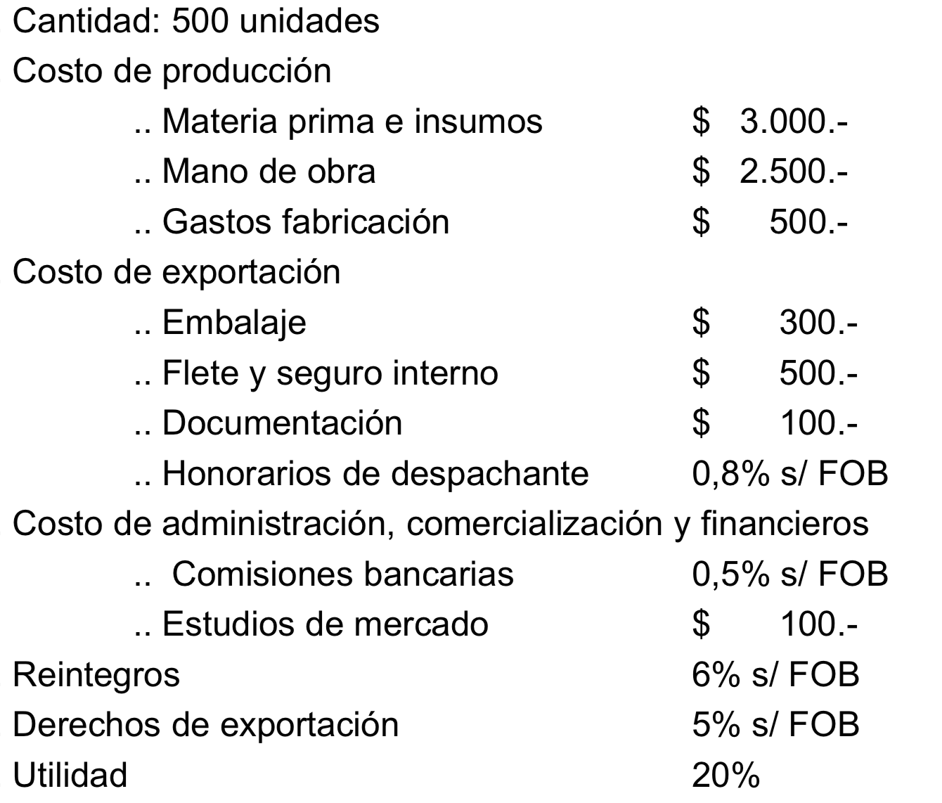

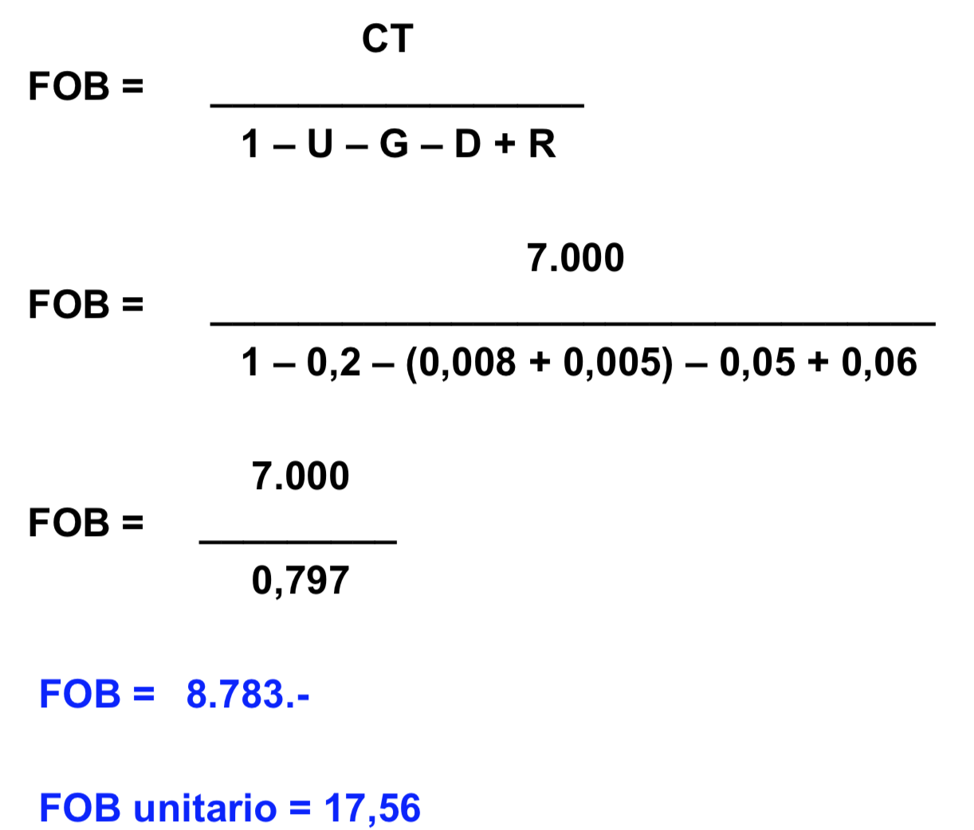

**Formula FOB**

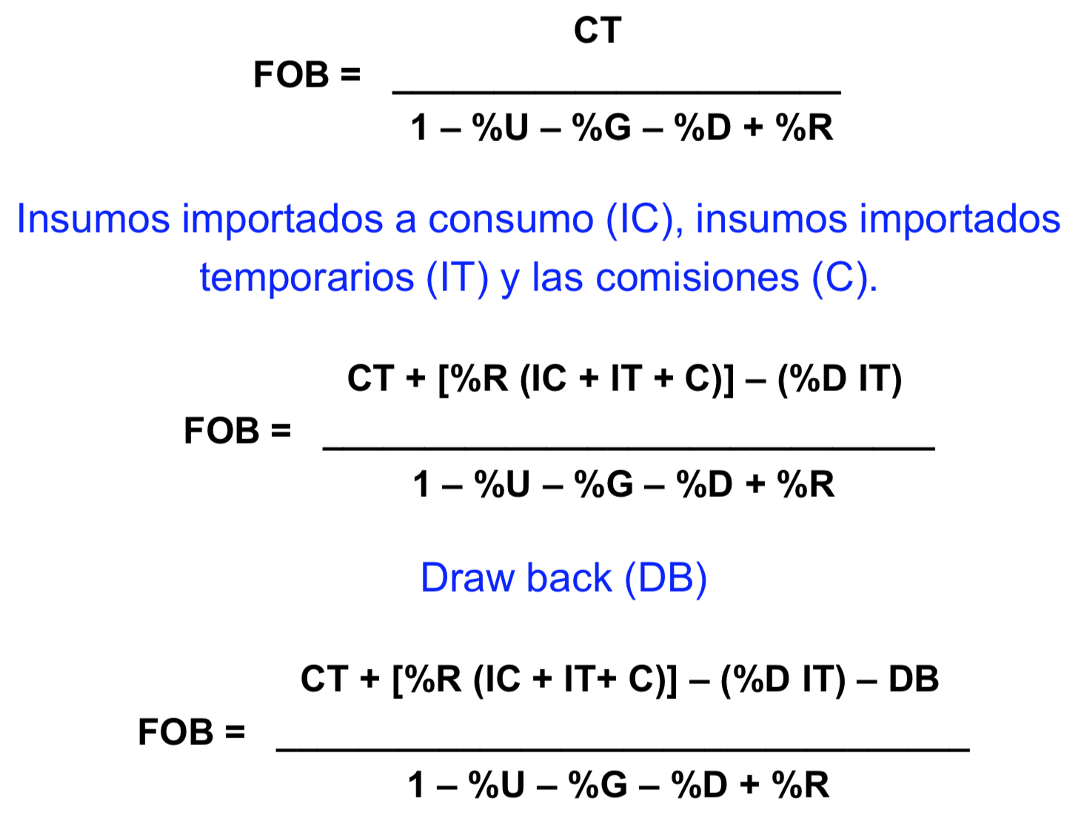

**Detracción de los derechos de exportación**

**%D**

**1+%D**

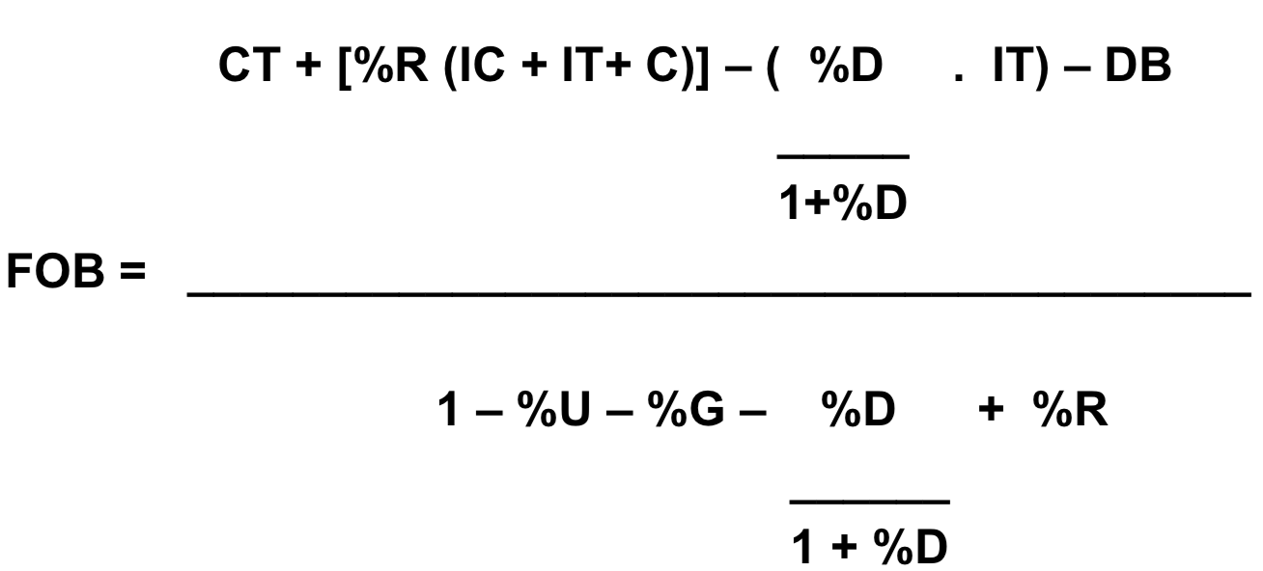

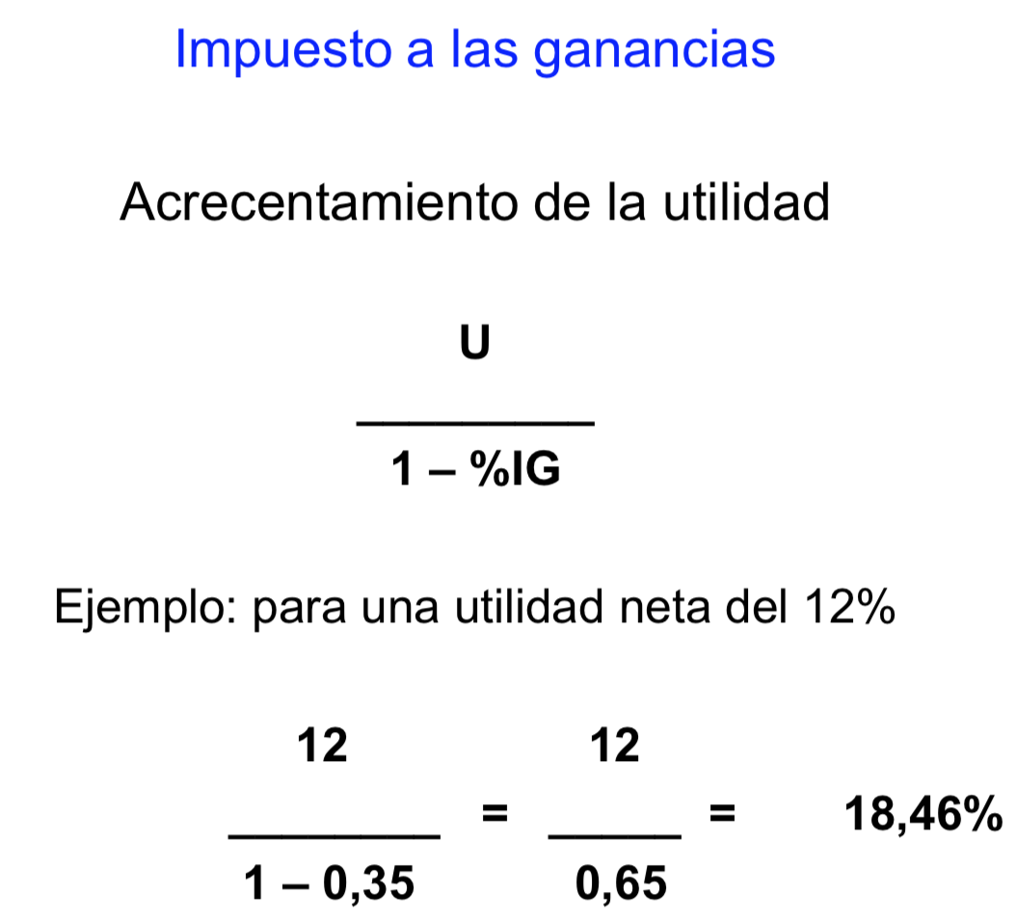

**Fórmula del FOB**

Impuesto a las ganancias

Detracción del reintegro y el draw back

**R .(1–%IG) o DB.(1–%IG)   
Ejemplo: para un reintegro de 6%**

**6 . ( 1 – 0,35 ) =**

**6 . 0,65 = 3,9%**

**Ejemplo: si el draw back equivale a $ 5.200**

**5.200 . ( 1 – 0,35 ) =**

**5.200 . 0,65 = 3.380**

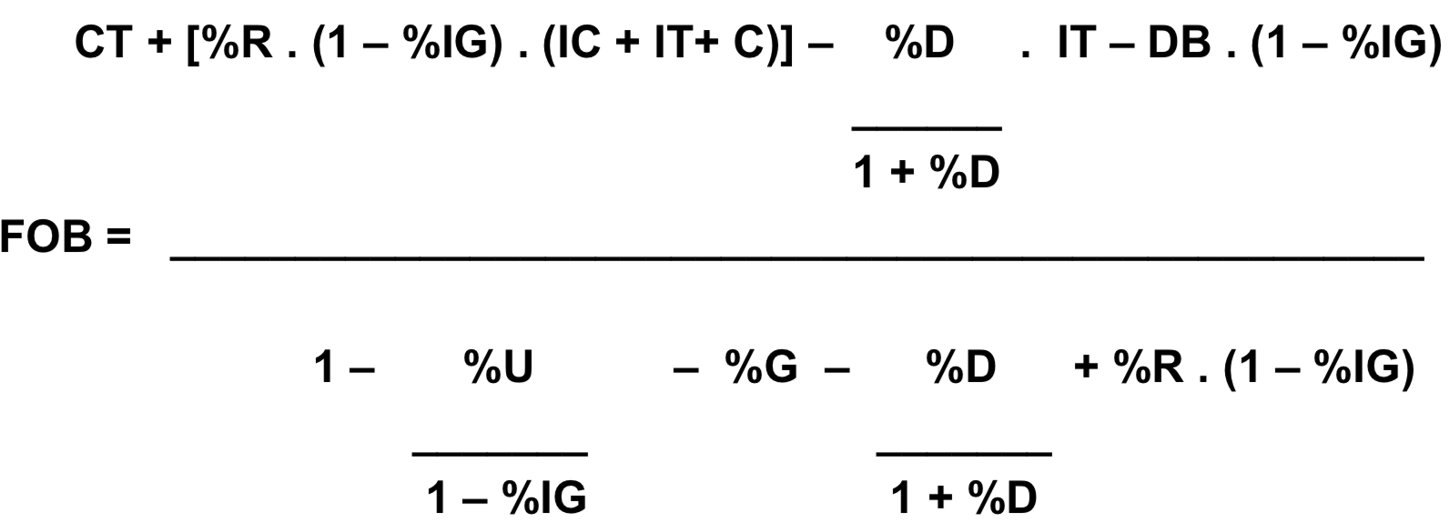

Ejemplo 2

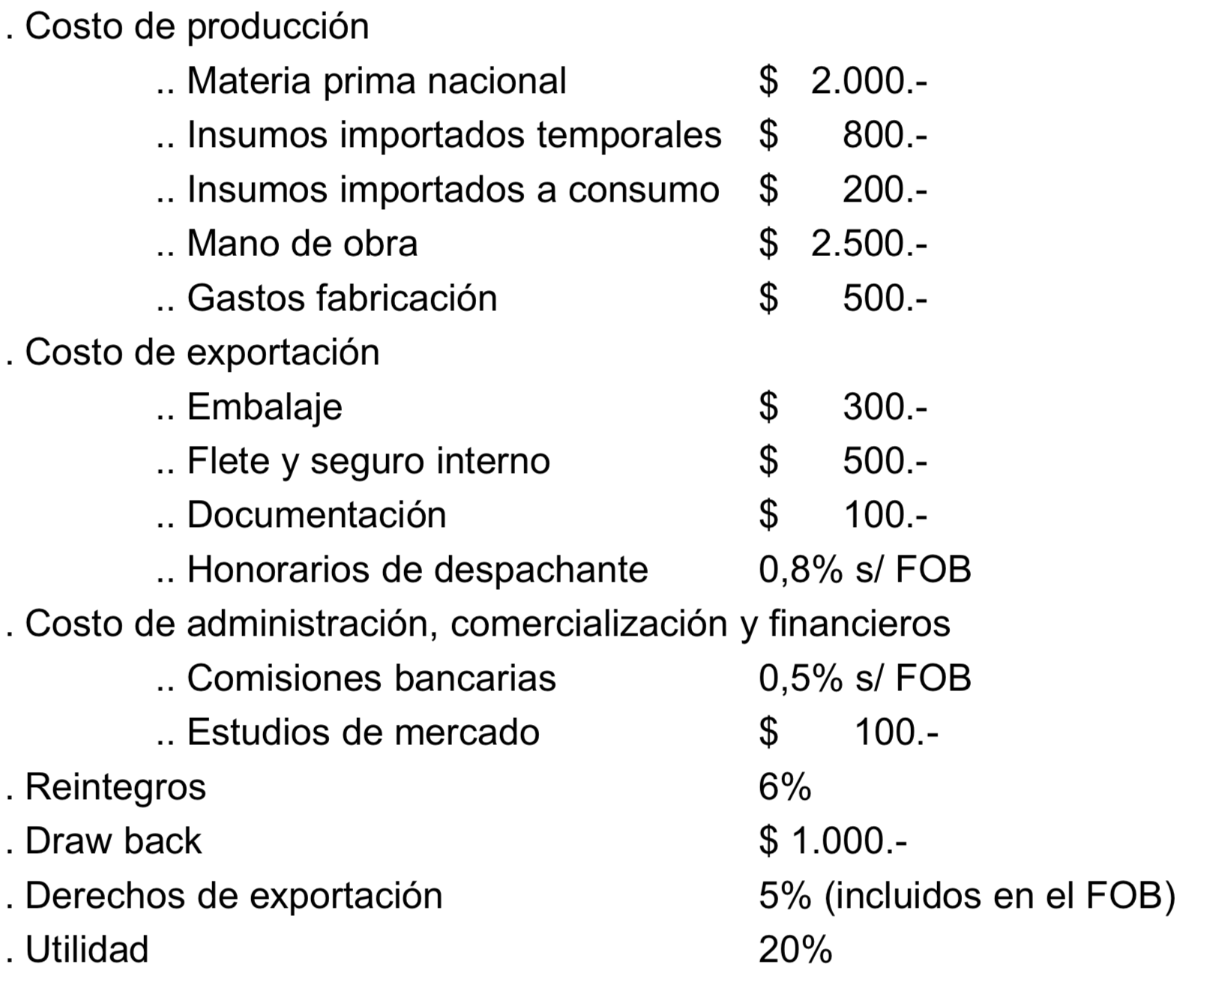

RESOLUCION

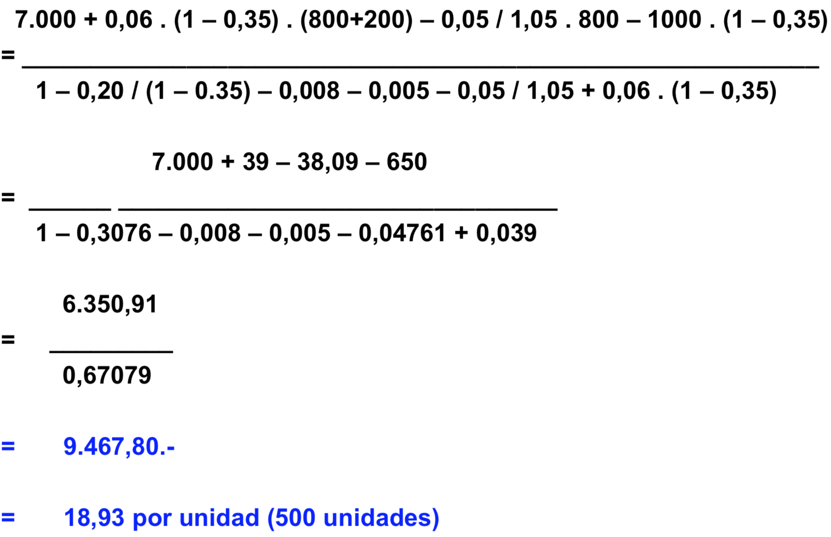

**Pricing**

* Orientado al mercado: énfasis en la competencia.
* Hace hincapié en los factores que influyen en el precio en el mercado objetivo (la mayoría, son incontrolables). Por ejemplo lo que pasa en el mercado del destino.
  + Políticas comerciales propias de los países
  + Canales: Cuanto mas largo sea el canal de distribución mas caro será e precio a pagar por el consumidor final.
* Método sustractivo: se restan conceptos al precio de la competencia hasta llegar al FOB.
* En mercados con ventajas especiales se podrá aplicar una política diferencial. (Acuerdos comerciales: tal vez, subir un poco el precio para aprovechar los beneficios de una preferencia porcentual)
* Otras estrategias posibles son:
  + Precio para entrar: posicionarse ligeramente por debajo de la competencia.
  + Precio líder: entrar con el precio mayor y dejar que sea la competencia la que imite.

**Ejemplo**

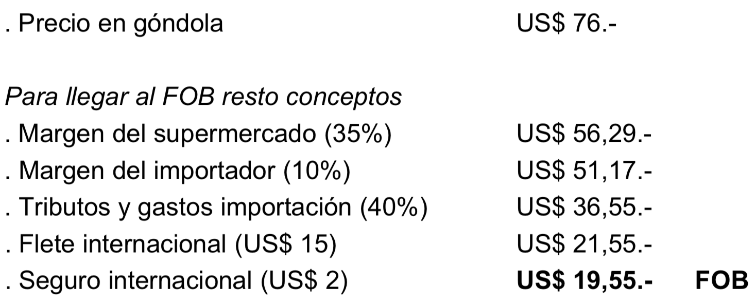

**Conclusión**

Precio FOB unitario (costing) US$ 18,93

Precio FOB unitario (pricing) US$ 19,55

Si FOB (costing) < FOB (pricing) = el precio SI es competitivo

Si FOB (costing) > FOB (pricing) = el precio NO es competitivo

**Origen**

**Motivos para acreditar el origen de una mercadería**

1. Preferencias arancelarias o tratamientos diferenciales (por ejemplo, ALADI,

MERCOSUR y SGP).

1. Medidas de defensa comercial (derechos antidumping, derechos compensatorios o medidas de salvaguardia)
2. Razones estadísticas (por ejemplo, investigaciones abiertas por dumping, subsidios o salvaguardias pero sin medidas todavía). Muchas veces, en la práctica, medida no arancelaria.

1) Se aplica el régimen de origen del acuerdo comercial donde está incluida la preferencia arancelaria (en el caso del MERCOSUR, el Protocolo 77)

2) y 3) Se guían por lo dispuesto en la Resolución 763/96 MEOSP.

**ALADI - Acuerdos firmados por Argentina**

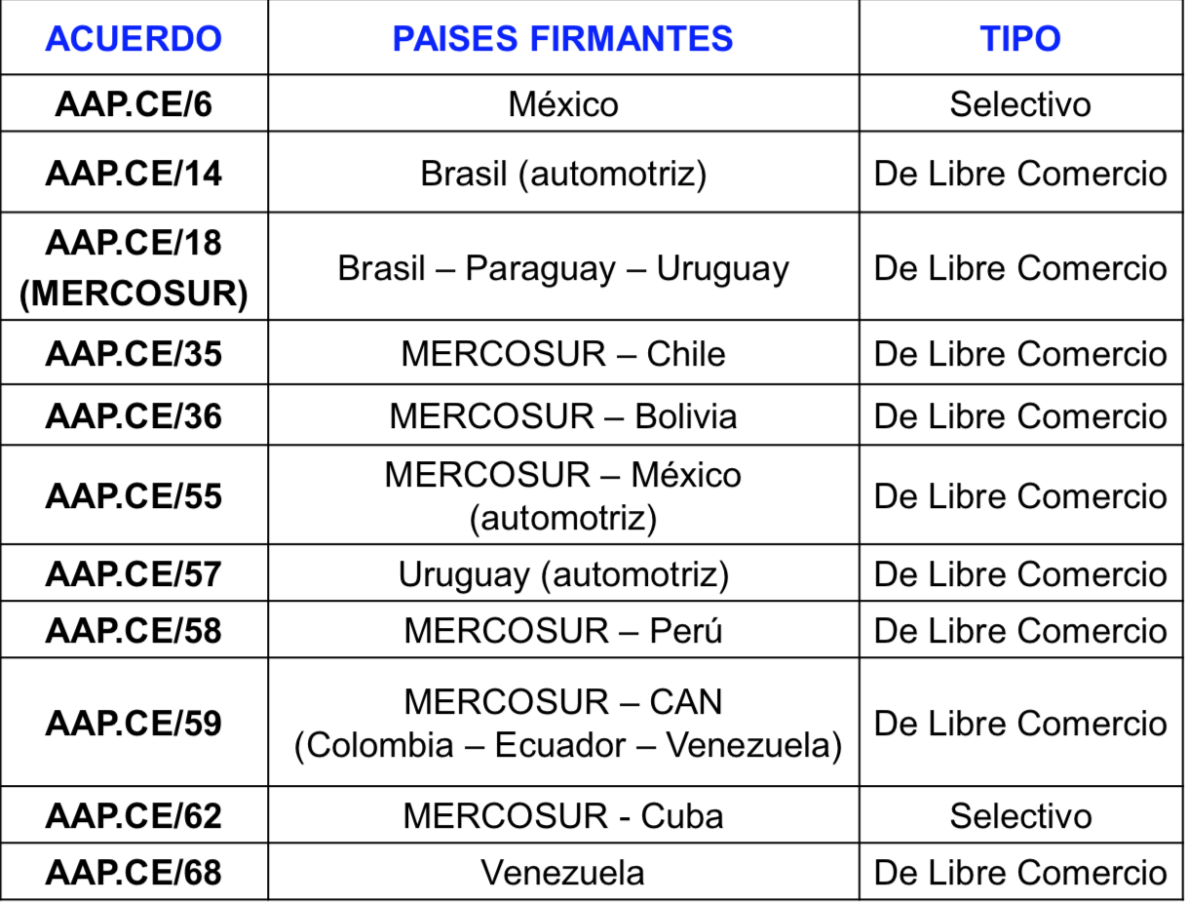

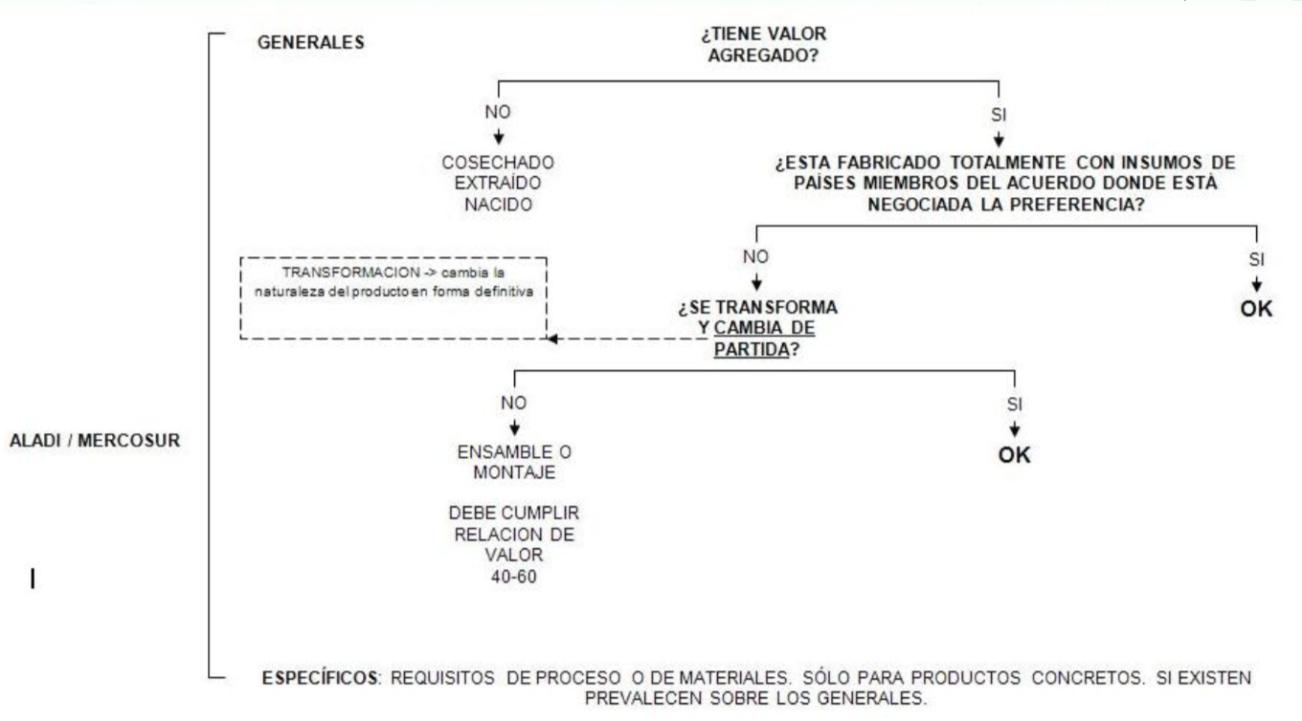

donde dice “tiene valor agregado” se refiere al producto final, en cambio donde dice si se transforma o cambia la partida, habla sobre los insumos

La sumatoria de los insumos en valor CIF de los países que son ajenos al acuerdo, no puede superar el 40% del valor FOB del producto final.

LEER SISTEMA DE MONEDAS LOCALES